**MATRIX COLLEGE**

**OF**

**MANAGEMENT TECHNOLOGY**

**&**

**HEALTH**

**Montréal (Québec)**



**Rapport de fin d’année pour le projet**

Hébergement d’une application web

Et automatisation de test

**420-ZT2-GX**

**Proposé par:**

**[19125 & 01]**

**[Paulo Fernandes Barbosa et (5447826)]**

**[Bruno de Santana et (5438271)]**

**[Mario Jose Camelo Gomes et (5440854)]**

**[Cheikhna Wague et (5420633)]**

**[Cheikh Thiam et (5439899)]**

**[Kevin Clovel et (5480568)]**

**Date de soumission :**

**[19-mars-2023]**

**Soumis à :**

**Département de technologie informatique**

**Hébergement d’une application web**

**Et automatisation de test**

Réf.: 420-TZ1-GX

**Sous la direction de :**

Hansy Ross Salvant, instructeur principal du projet final

[Nom de l’enseignant], superviseur de projet

Un projet de dernière année soumis

en réponse partielle à l’exigence du diplôme

en technologie informatique

Collège de gestion Matrix, Technologie et santé Montréal, Québec

**DÉCLARATION**

Nous affirmons que le travail de projet intitulé **Hébergement d’une application web et automatisation de test** soumis en exécution partielle pour l’attribution du diplôme en technologie informatique est le travail original réalisé par nous. Il ne s’agit pas d’une partie d’un autre travail de projet soumis à l’attribution d’un autre grade ou diplôme, que ce soit dans ce collège ou dans un autre collège.

[1. Paulo Fernandes Barbosa]

[2. Bruno de Santana]

[3. Mario Jose Camelo Gomes]

[4. Cheikhna Wague]

[5. Cheikh Thiam]

[6. Kevin Clovel]

**[19125 et 01]**

**[19-mars-2023]**

Nous certifions que la déclaration faite ci-dessus par les candidats est vraie.

Hansy Ross Salvant

Remerciements:

Je voudrais remercier tous les enseignants et professeurs du Matrix Collège, pour ce parcours amusant et d'apprentissage, ainsi que mes camarades de classe pour leur patience et leur partage. Un merci spécial à ma femme et à ma famille pour avoir toujours donné force et motivation. – Mario J.C. Gomes.

Paulo Fernandes Barbosa

Bruno de Santana

Cheikhna Wague

Cheikh Thiam

Kevin Clovel

Résumé

Ce projet met en évidence l'importance du logiciel dans notre vie quotidienne et explique que son développement est un processus complexe qui nécessite une planification minutieuse et une exécution méthodique pour garantir la qualité, la fiabilité et la sécurité de l'application. Le cycle de vie du logiciel est présenté comme une séquence d'étapes à suivre pour concevoir, développer, tester et publier le logiciel. Ce projet décrit également comment une équipe a travaillé sur l'application bancaire EasyBank, améliorant l'application existante pour garantir sa fiabilité, ses performances et son accessibilité pour les utilisateurs. Pour atteindre cet objectif, l'équipe a utilisé des tests logiciels tels que des tests unitaires, des tests d'intégration, des tests système et des tests d'acceptation, des tests de régression pour s'assurer que le logiciel répondait aux exigences du client. Il explique également comment l'équipe a utilisé des outils tels que des cas de test manuels et automatisés, des suites de tests, des rapports de test, des rapports d'incident, Java, Selenium, Maven et TestNG pour rationaliser le processus de développement et assurer la qualité, la fiabilité et la sécurité de l'application EasyBank.

This project highlights the importance of software in our daily lives and explains that its development is a complex process that requires careful planning and methodical execution to guarantee the quality, reliability and security of the application. The software lifecycle is presented as a sequence of steps to be followed to design, develop, test and release the software. This project also describes how a team worked on the EasyBank banking app, improving the existing app to ensure its reliability, performance, and accessibility for users. To achieve this goal, the team used software testing like unit testing, integration testing, system testing and acceptance testing, regression testing to ensure that the software met the customer's requirements. He also explains how the team used tools such as manual and automated test cases, test suites, test reports, incident reports, java, selenium, maven and TestNG to streamline the development process and ensure the quality, reliability and security of the EasyBank app.

Chapitre 2:

Conception: Cheikhna

Révision: Mario

**Quelle est l'importance de ce chapitre? Quel est le but de ce chapitre dans notre projet?**

1. Identifier l’environnement nécessaire pour le projet.

2. Utilisez git pour cloner votre projet.

3. Hébergez le projet dans un environnement.

**Guide d'installation?**

Chapitre 3:

Conception:Cheikh

Révision: Cheikhna

**Quelle est l'importance de ce chapitre? Quel est le but de ce chapitre dans notre projet?**

4. Identifiez les fonctionnalités et les exigences de l’application.

**Guide d'utilisateur?**

Chapitre 4:

Conception: Paulo

Révision: Cheikh

**Quelle est l'importance de ce chapitre? Quel est le but de ce chapitre dans notre projet?**

5. Créez et exécutez des cas de test manuels.

6. Créez une suite de tests.

**Excel avec les tests?**

Chapitre 5:

Conception: Kevin

Révision: Paulo

**Quelle est l'importance de ce chapitre? Quel est le but de ce chapitre dans notre projet?**

7. Créez un système de test en utilisant le sélénium.

8. Automatisez les cas de test pour une suite de tests.

**Capture d'ecran du git et java?**

Chapitre 6:

Conception: Bruno

Révision: Mario

**Quelle est l'importance de ce chapitre? Quel est le but de ce chapitre dans notre projet?**

9. Générer un rapport de test.

**Rapport d'incident?**

**Changement de l'app après le rapport.**

Conclusion et recommandation.

Indice

**Chapitre 1 8**

**1.1 Introduction 8**

1.2 Planification des tâches 9

**Chapitre 2 10**

**Environnement 10**

2.1 Introduction 10

2.2 Guide d’installation 10

Cliquez sous le nom de la base : 12

2.3 Changement du concept 19

2.4 Deployment hostweb 20

2.5 Docker Environnement 26

**Chapitre 3 27**

**Spécifications et exigences 27**

3.1 Introduction 27

3.2 Use case diagram 28

3.3 Guide d’utilisateur 29

3.3.1 Login du Client 29

3.3.2 Transferences « Easy Bank” entre les clients 31

3.3.3 Enregistrement du Client 34

**Chapitre 4 40**

**Cas de tests 40**

4.1 Fonction du login 41

4.2 Fonction Transfers: Easy Bank 42

4.3 Régression: Suite de Test 43

4.3.1 Régression: Suite de Test Login. 44

4.3.2 Régression: Suite de Test de Transfert "Easy Bank". 44

**Chapitre 5 45**

**Code source du projet automatisé. 45**

5.1 Java – Selenium – Maven – TestNG. 45

5.2 Importer le projet dans votre IDE préféré. 46

5.3 Structure du POM. (Page Object Model). 48

**Chapitre 6 49**

**Les rapports 49**

6.1 Rapport d’incident 50

6.2 Après le rapport d'incident 51

6.2.1 Correction du code pour l'équipe de développeurs. 51

6.2.2 Test cases à jour 52

6.2.3 Rapport d'incident à jour 52

6.3 Rapport des tests automatiques 53

**Conclusion 54**

**Références 56**

# Chapitre 1

## 1.1 Introduction

Dans un monde de plus en plus connecté, les applications informatiques jouent un rôle crucial dans notre vie quotidienne. Des applications bancaires en ligne aux réseaux sociaux, en passant par les plateformes de commerce électronique, les logiciels sont devenus indispensables pour les entreprises et les particuliers. Cependant, le développement de logiciels est un processus complexe qui nécessite une planification minutieuse et une exécution méthodique pour garantir la qualité, la fiabilité et la sécurité de l'application.

Le cycle de vie du logiciel est la séquence d'étapes à suivre pour concevoir, développer, tester et mettre en service un logiciel. Le cycle de vie du logiciel commence par la planification et l'analyse des exigences, où les exigences fonctionnelles et non fonctionnelles sont collectées et analysées. Ensuite, la conception du logiciel est effectuée, qui implique la création de la structure globale du logiciel et la spécification de l'architecture du système.Après la conception, le développement commence, où le code est écrit et le logiciel est construit. Une fois le développement terminé, des tests de logiciels sont effectués pour s'assurer que le logiciel fonctionne correctement et répond à toutes les exigences spécifiées.

Dans le cadre de ce projet, nous avons travaillé sur une application bancaire, EasyBank. Notre mission consistait à améliorer l'application existante pour garantir sa fiabilité, ses performances et son accessibilité pour les utilisateurs. Cependant, dès le début, nous avons été confrontés à un obstacle majeur: le code fourni ne fonctionnait pas. Nous avons donc dû travailler en étroite collaboration avec une équipe de développement pour améliorer le code existant et le mettre en œuvre. En parallèle, une équipe de test a été mise en place pour créer des cas de tests et les exécuter. Cela nous a permis d'identifier les erreurs et les bugs qui étaient présents dans l'application et de les corriger pour améliorer sa qualité. Notre processus d'amélioration continue a permis de mettre en place des modifications régulières pour améliorer l'application et garantir son bon fonctionnement.

Les tests de logiciels comprennent des tests unitaires, des tests d'intégration, des tests de système et des tests d'acceptation. Les tests unitaires vérifient le comportement d'une fonction ou d'une méthode isolée, tandis que les tests d'intégration vérifient le comportement du logiciel en tant que système complet. Les tests de système et d'acceptation vérifient que le logiciel fonctionne correctement dans l'environnement pour lequel il a été conçu et répond aux exigences de l'utilisateur final.

En fin de compte, le but du cycle de vie du logiciel est de produire un logiciel de haute qualité qui répond aux exigences du client. Les tests de logiciels jouent un rôle crucial dans la réalisation de cet objectif, car ils garantissent que le logiciel est fiable, performant et répond aux attentes de l'utilisateur final.

Dans cette partie écrite, nous détaillerons chacune de ces étapes du développement de l'application EasyBank, y compris l'analyse des besoins de l'utilisateur, l'amélioration de l’application disponible sur le GitHub, l'implémentation de l'application, les tests de logiciels, l'hébergement et le déploiement final. Nous expliquerons également comment notre équipe a utilisé des outils tels que GitHub, Selenium et TestNG pour optimiser le processus de développement et garantir la qualité, la fiabilité et la sécurité de l'application EasyBank.

## 

## 

## 1.2 Planification des tâches

La planification du projet a été un élément important pour assurer sa réussite. Ainsi, afin de s'assurer que les tâches étaient réalisées en temps voulu, un graphique de Gantt a été utilisé pour définir les délais de livraison des différentes parties du projet. Le graphique de Gantt a été créé en utilisant un outil de gestion de projet qui a permis de définir les tâches et les sous-tâches, de les hiérarchiser et de les lier les unes aux autres. Ensuite, les dates limites ont été définies pour chaque tâche, ce qui a permis de visualiser les différentes phases du projet et les échéances associées.

La création du graphique de Gantt a permis de suivre l'avancement du projet de manière visuelle, ce qui a facilité la communication avec l'ensemble de l'équipe. En effet, cela a permis de mettre en évidence les tâches critiques et les dépendances entre les différentes tâches. Cela a également permis de s'assurer que le projet était en bonne voie pour respecter les délais de livraison. Enfin, grâce au graphique de Gantt, il était possible de réaliser des ajustements en temps réel si nécessaire, en affectant des ressources ou en modifiant les délais pour certaines tâches.

fichier: Documentation/CasDeTest_Rapports_Easybank.xlsx

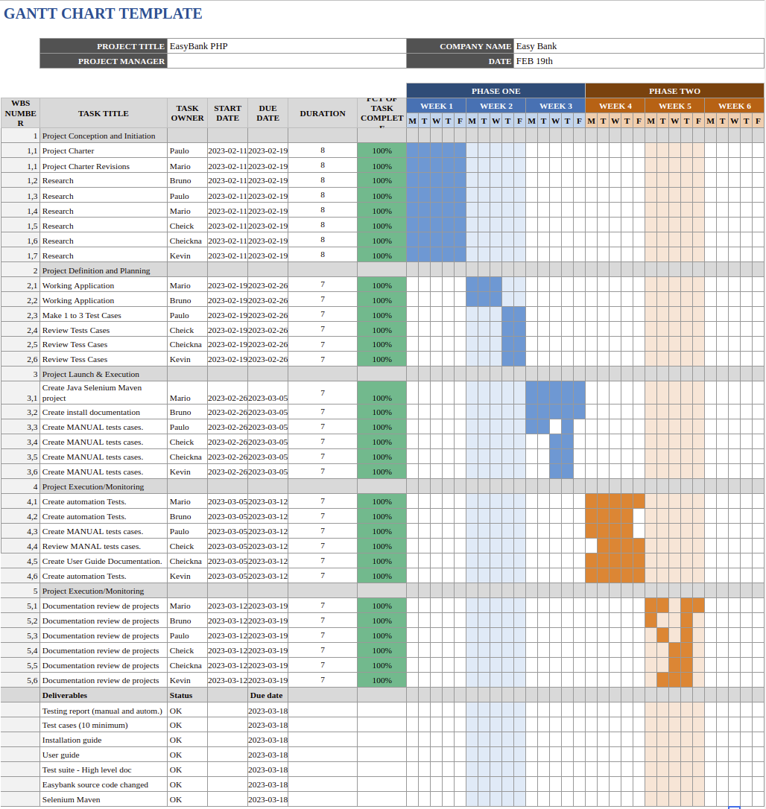

# Chapitre 2

# Environnement

## 2.1 Introduction

1. Identifier l’environnement nécessaire pour le projet.

2. Utilisez git pour cloner votre projet.

3. Hébergez le projet dans un environnement.

## 2.2 Guide d’installation

**Requis:**

Télécharger et installé le « xampp»

lien - https://www.apachefriends.org/download.html

Télécharger l’application

lien https://github.com/makdosx/online-banking

1 - téléchargez le projet de online-banking et décompressez.

2 - renommez le projet online-banking et donnez le nom easybank.

3 - copiez le dossier easybank dans /htdocs/www/ e.x /htdocs/www/easybank

windows([c:/xampp/htdocs/](http://../c:/xampp/htdocs/)) linux(/opt/lampp/htdocs/)

si vous êtes sous linux vous devez exécuter : chmod -r 777 easybank

4 - importez le fichier easybank.sql du dossier /easybank/sql dans votre base de données.

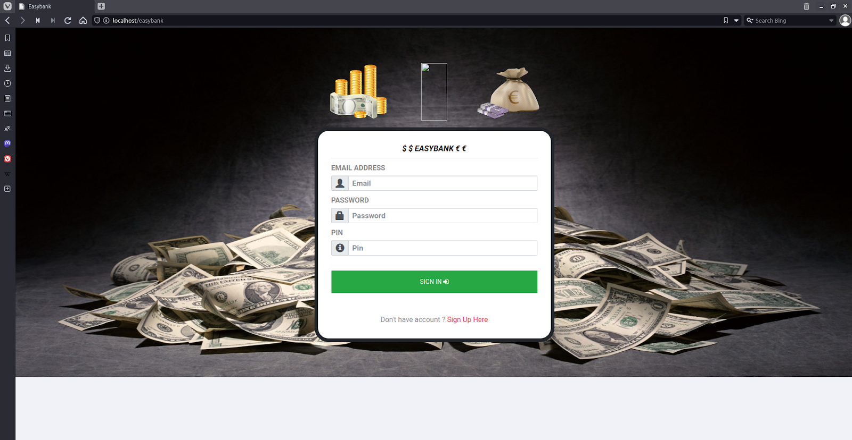

Phpmyadmin

Accédez sur le navigateur: localhost/phpmyadmin/

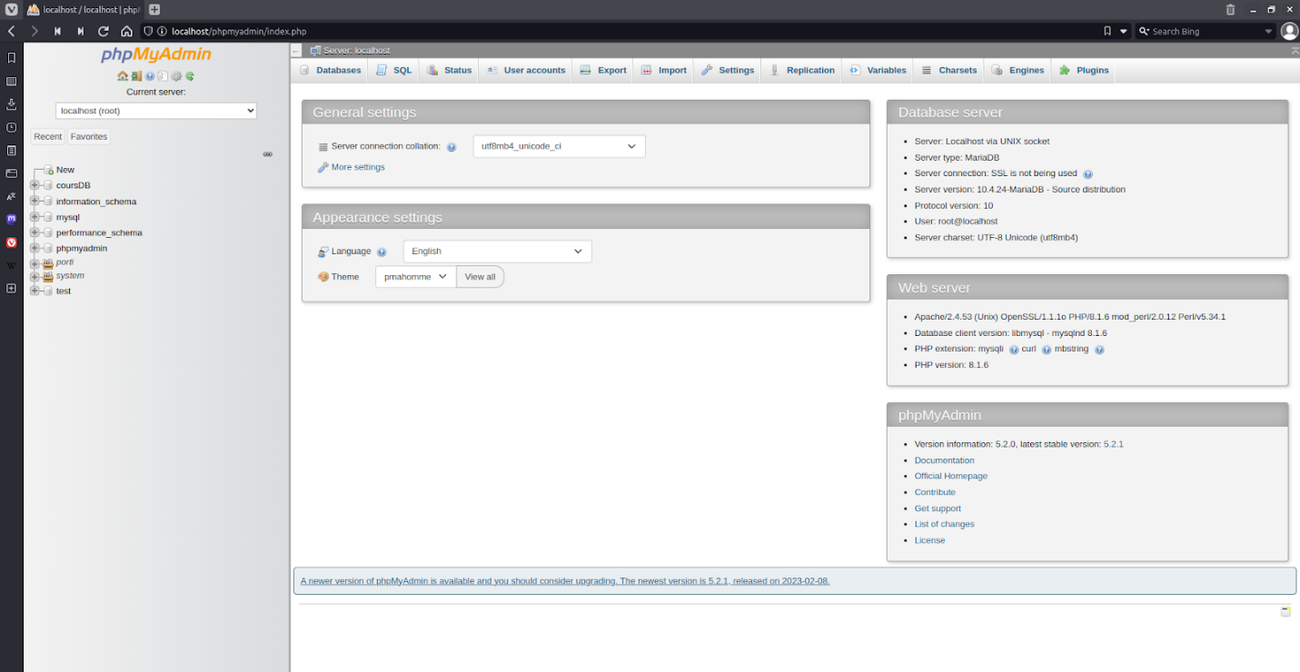

Créez une nouvelle base de données avec le nom: easybank

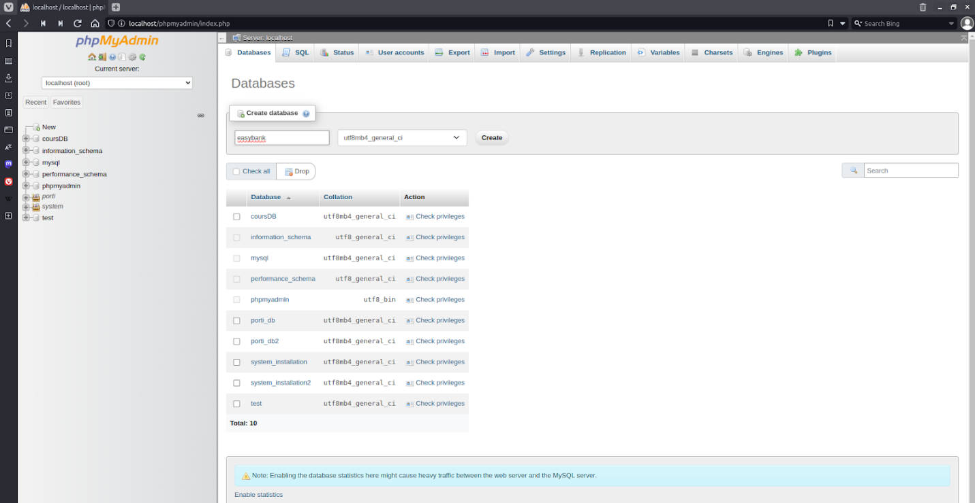

Avec le fichier easybank.sql, importez le code sql et exécutez.

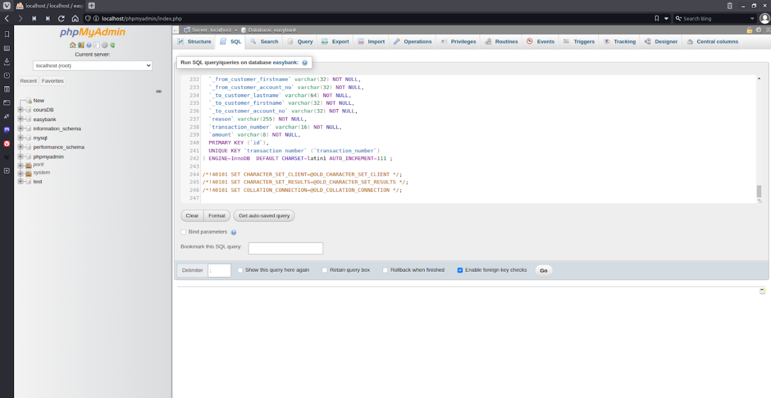

### Cliquez sous le nom de la base :

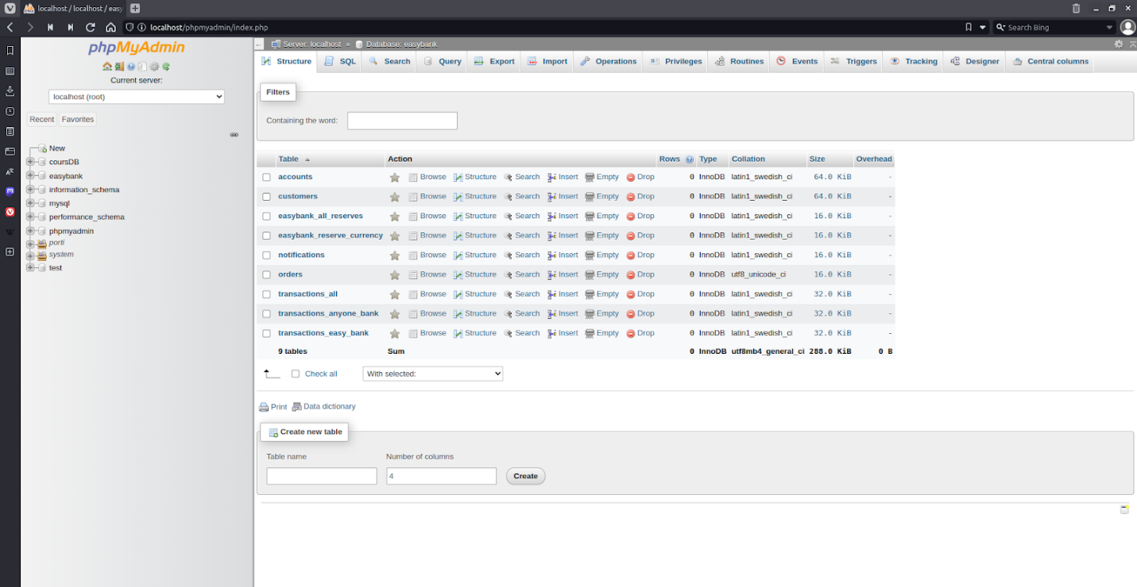

l’application à différentes erreurs et bugs.

on devra faire certains changements.

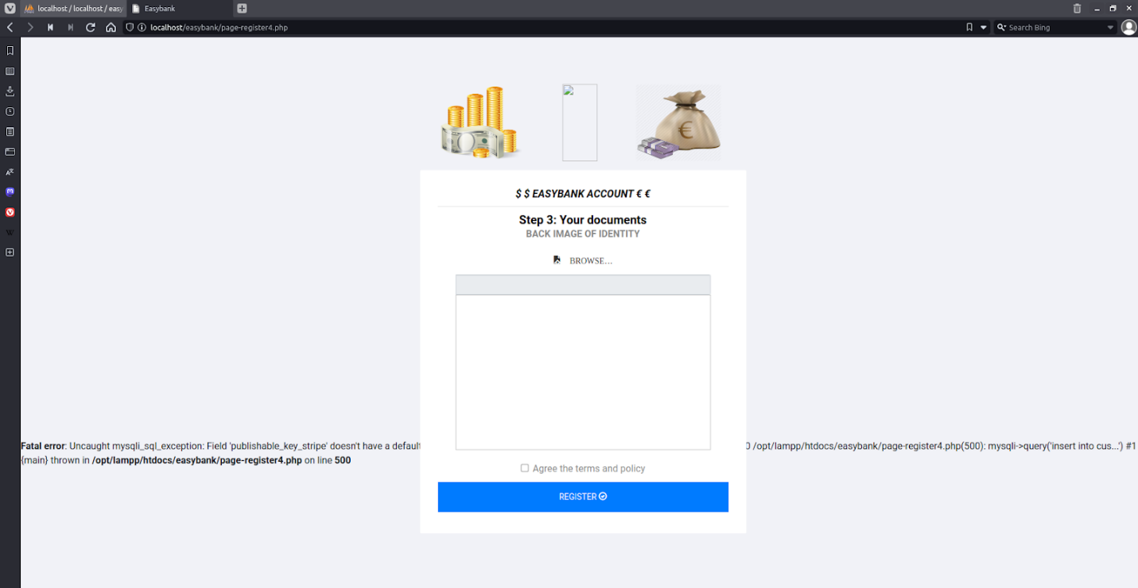

fichier: site/sql/easybank.sql

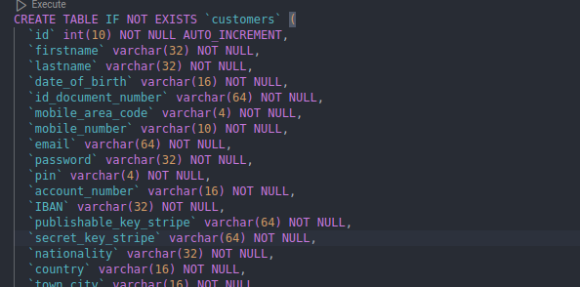

table customers

publishable_key_stripe et secret_key_stripe => changer not null, pour null.

instant_registre varchar(16) => changer pour varchar(32)

table accounts

i_code varchar(4) => changer pour varchar(10)

fichier: site/page-register4.php

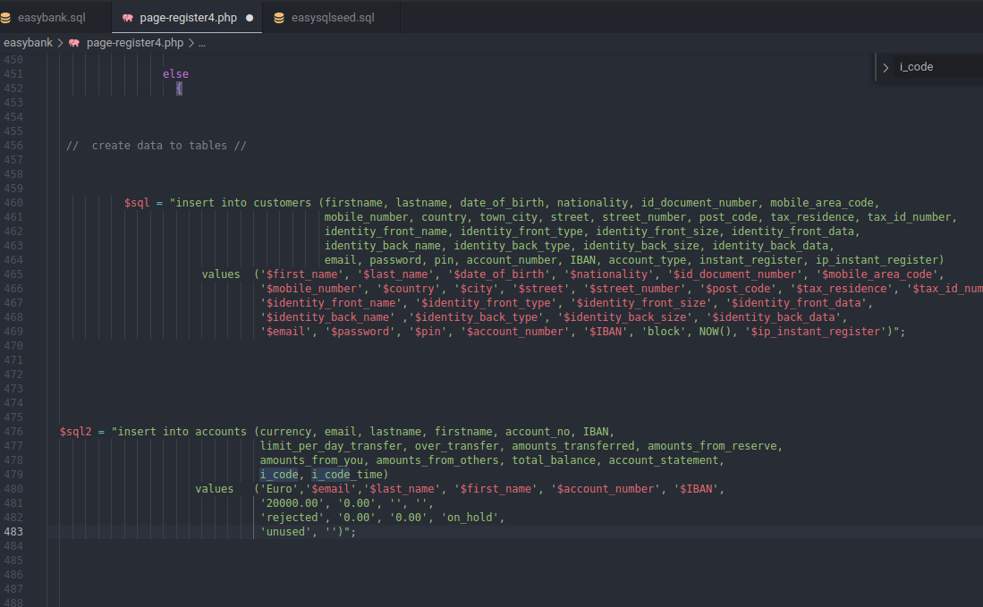

$sql2 ligne finale, on ajouté now() pour le valeur du i_code_time.

$sql2 change de on_hold par active

$sql ajouté 0.00 pour le champs: amounts_transferrred et amounts_from_reserve

$sql = on change le valeur block pour active.

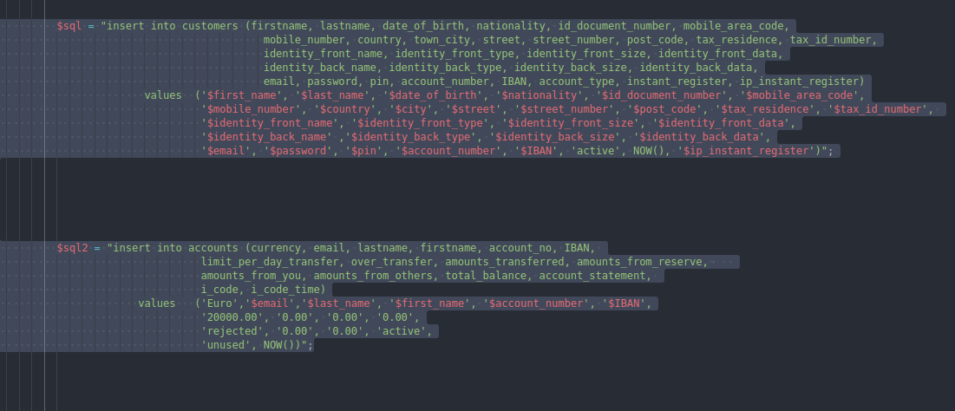

désactiver la base de données de backup.

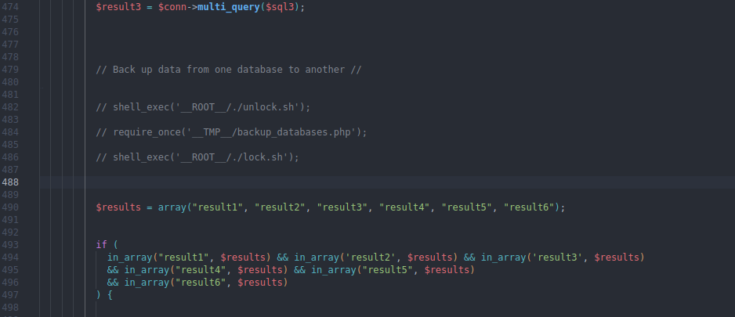

désactiver le module d'envoi d'e-mail.

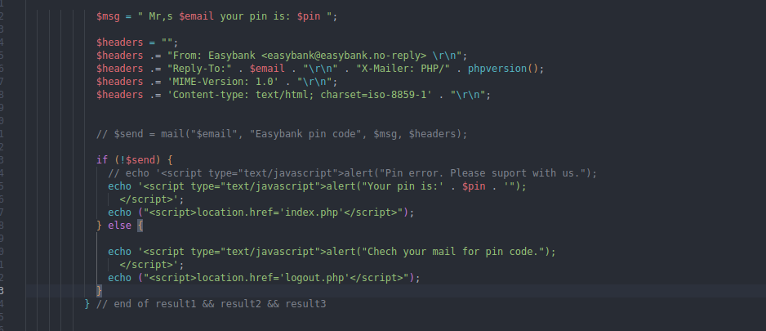

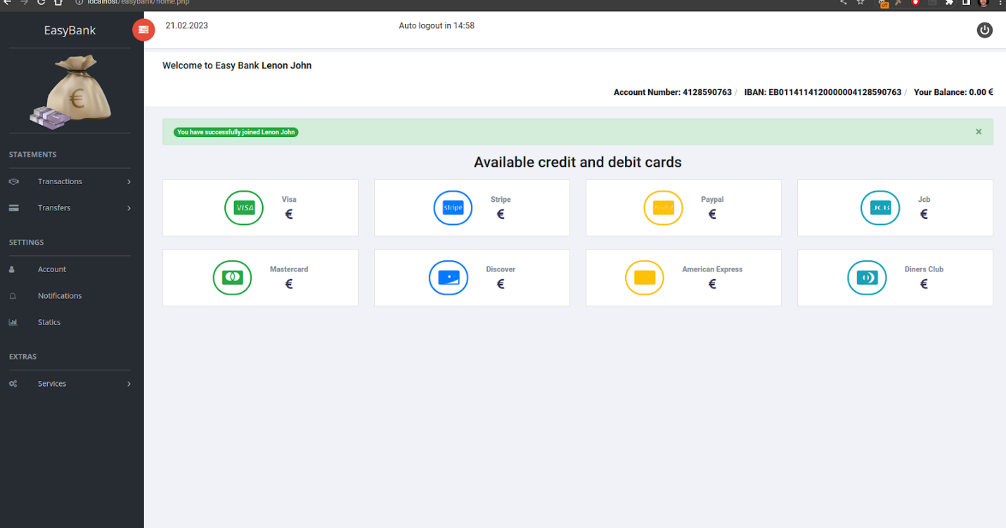

base de données via phpmyadmin.

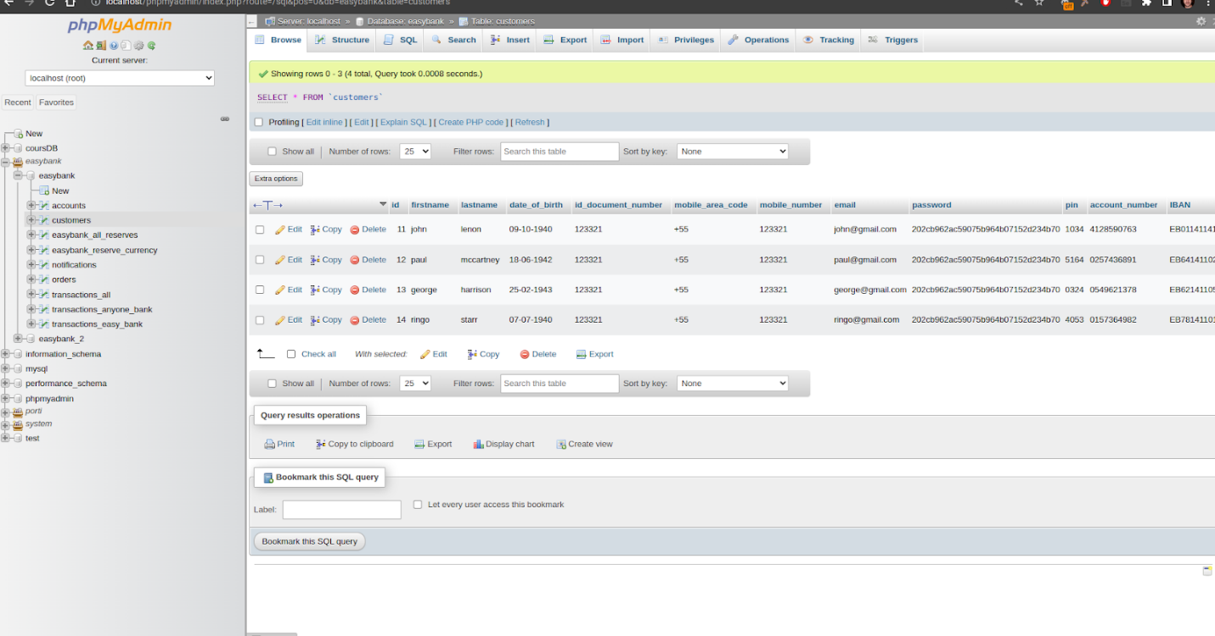

## 2.3 Changement du concept

On a changé le concept de l'application, parce que par défaut, s'identifier et réaliser une transaction on besoin recevoir un pin ou i_code par email(courriel).

On a désactivé le module email, maintenant on affiche le pin dans une boîte alerte.

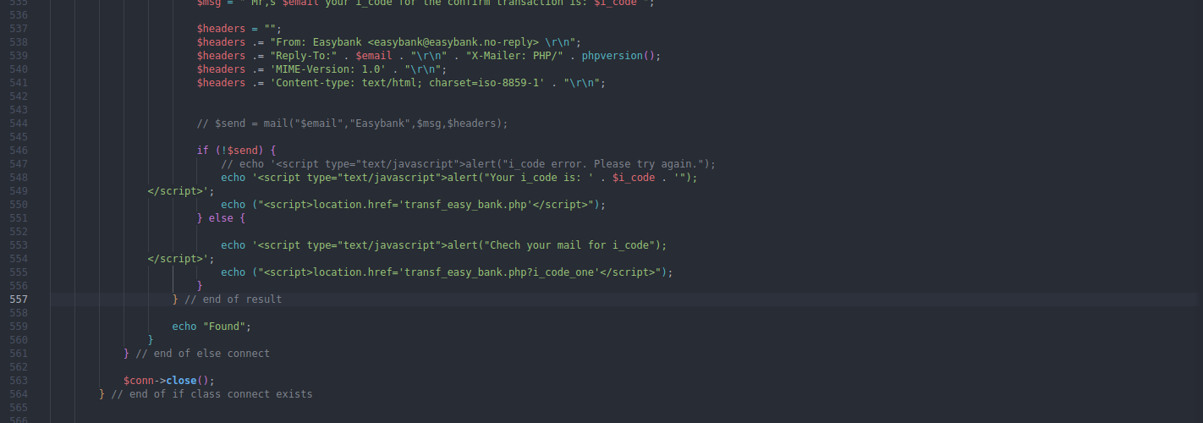

fichier: site/transf_easy_bank_send.php

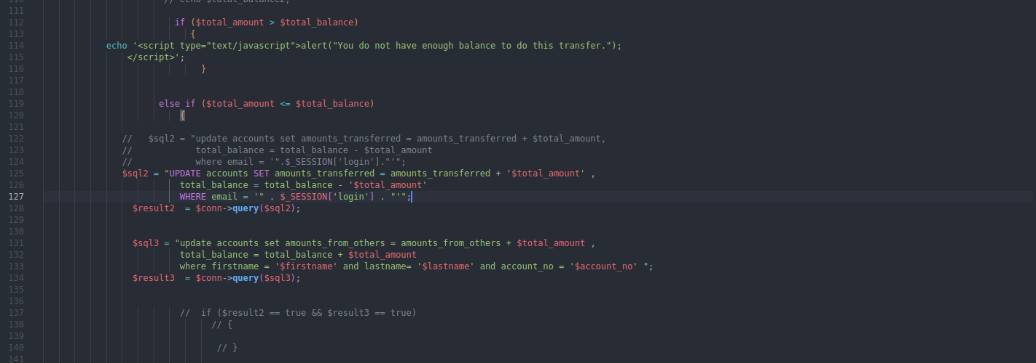

## 2.4 Deployment hostweb

<https://www.000webhost.com/>

créez un account, et s'identifier.

cliquez: create new site

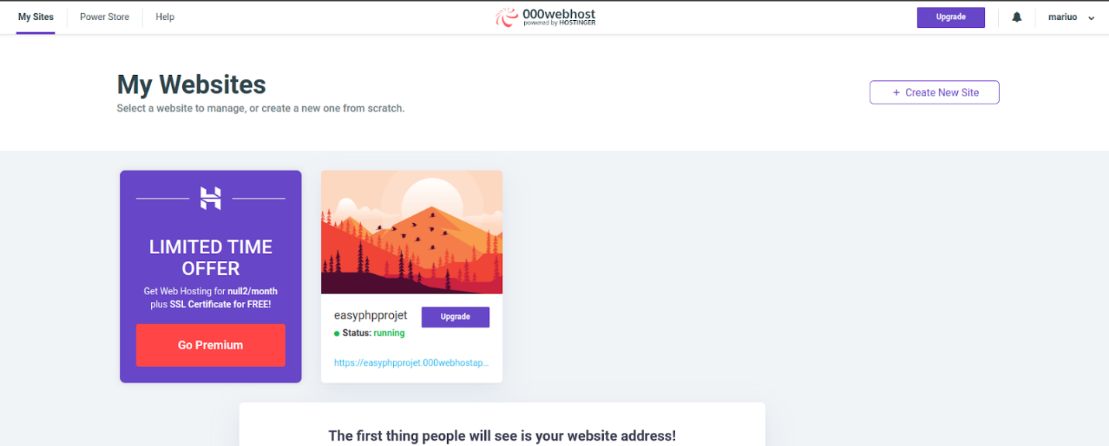

vous allez faire un téléversement de tous les fichiers à répertoire html_public.

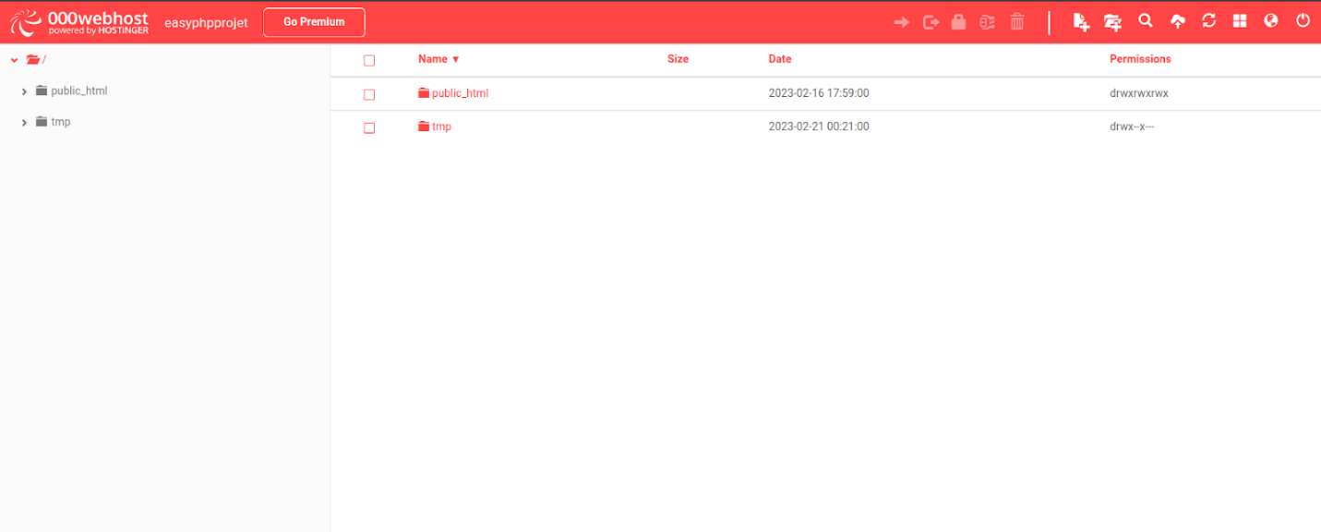

cliquez en manager website

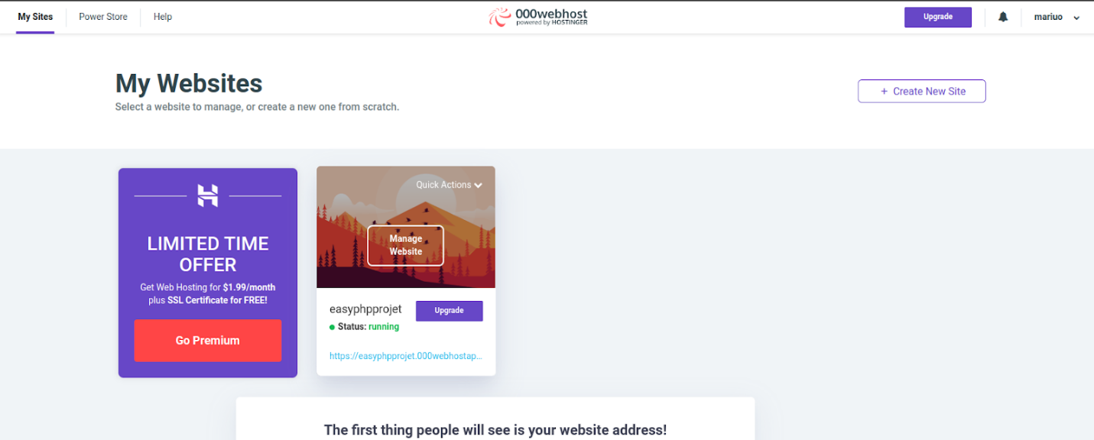

cliquez sur tools

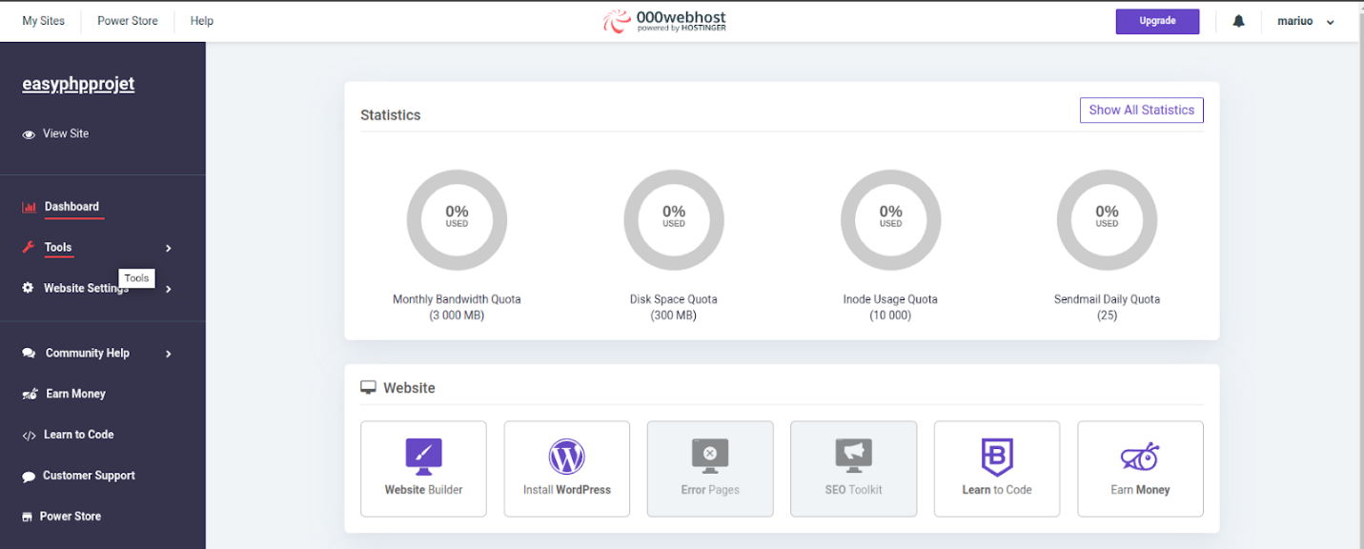

cliquez sur database manager

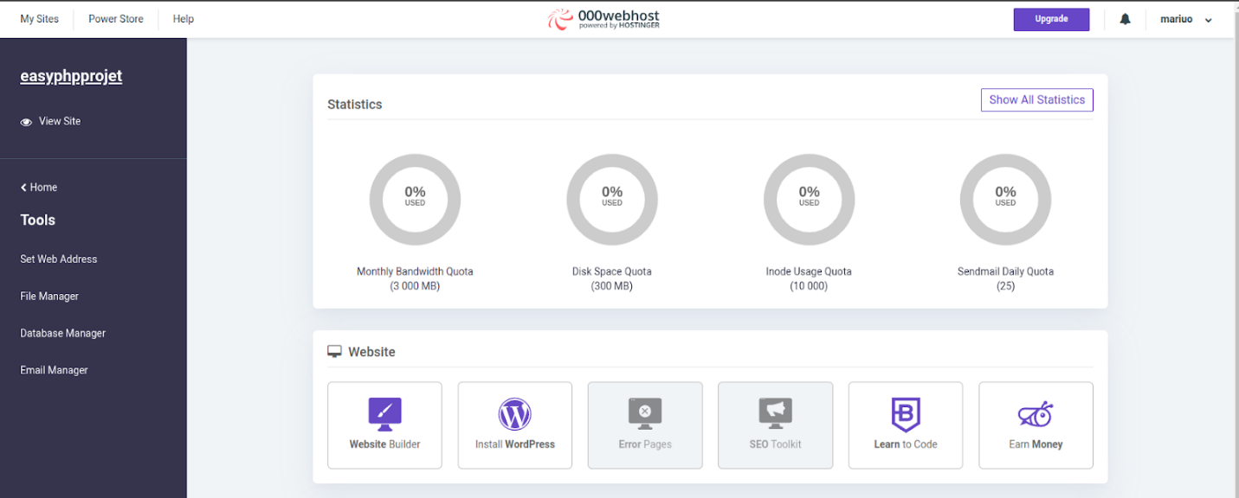

cliquez sur "new database" pour créer une nouvelle base de données.

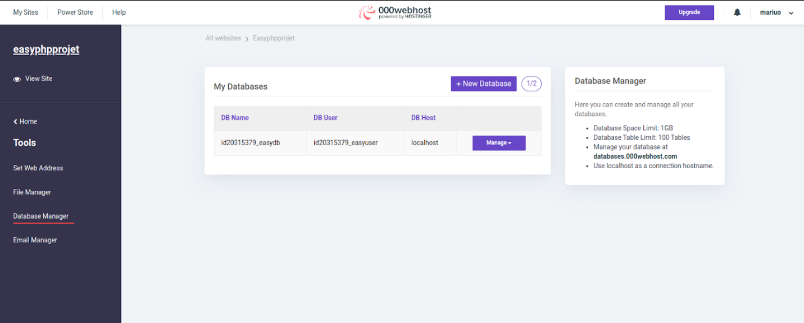

choisissez le database name, username et password.

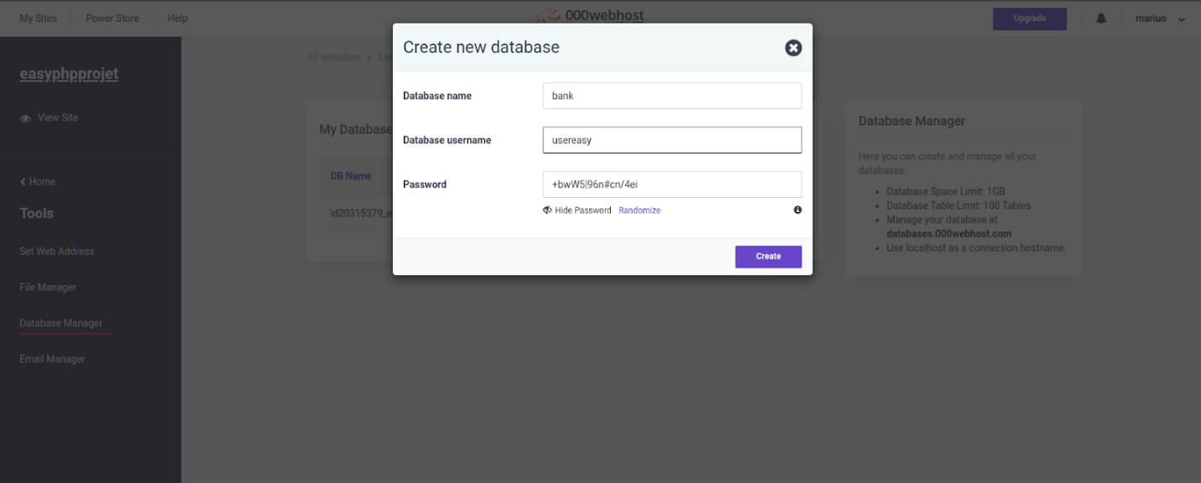

après le database qu' a été créé. allez sur phpmyadmin pour ajouter de donne dans le db.

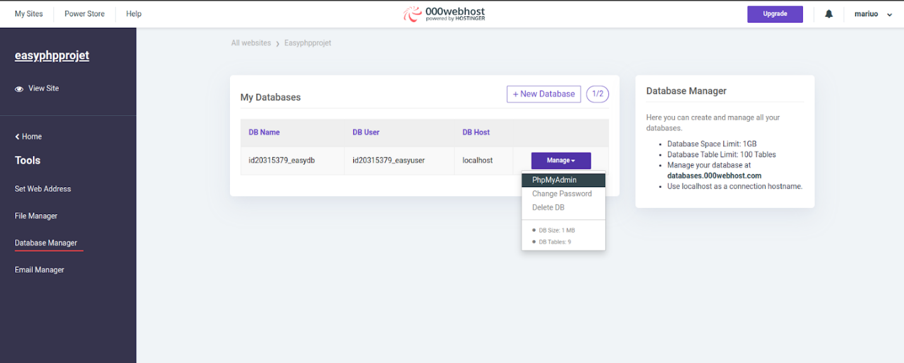

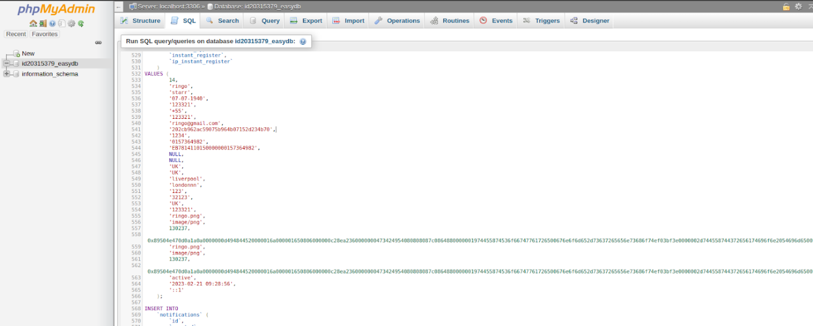

importez et exécutez le fichier easybank.sql

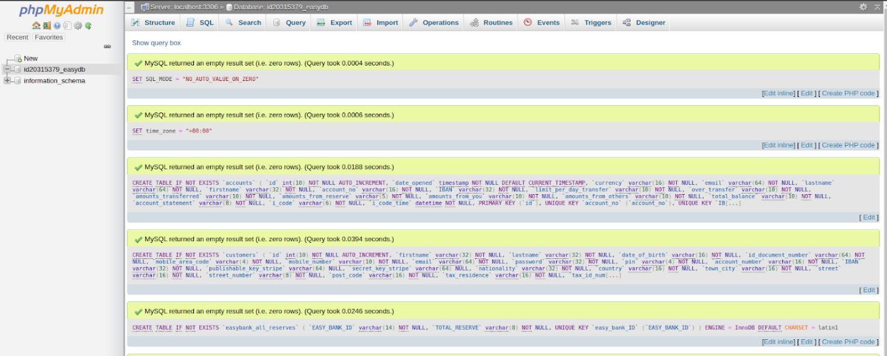

après vous allez dans le fichier connect.php et lui édité.

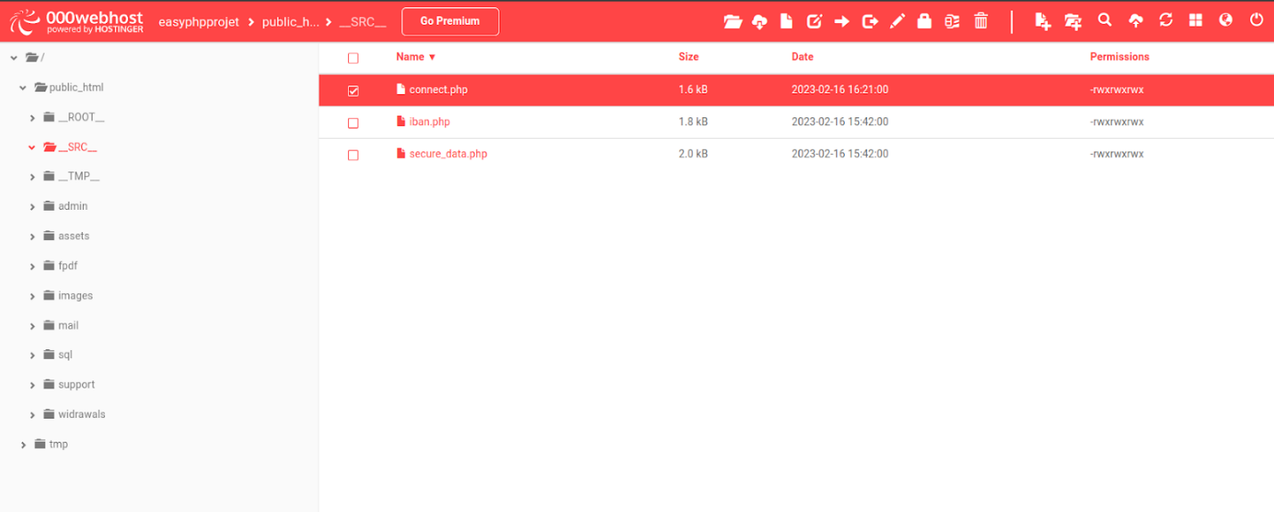

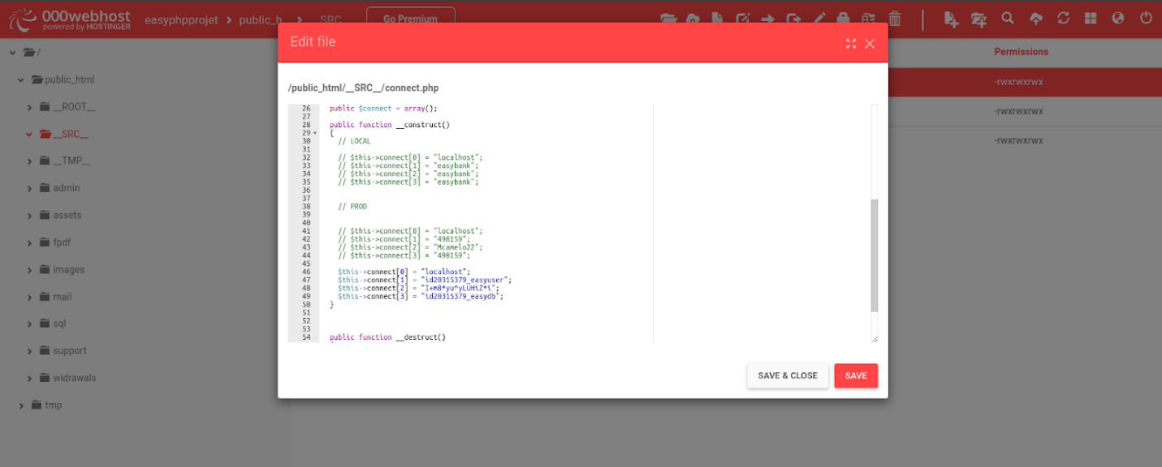

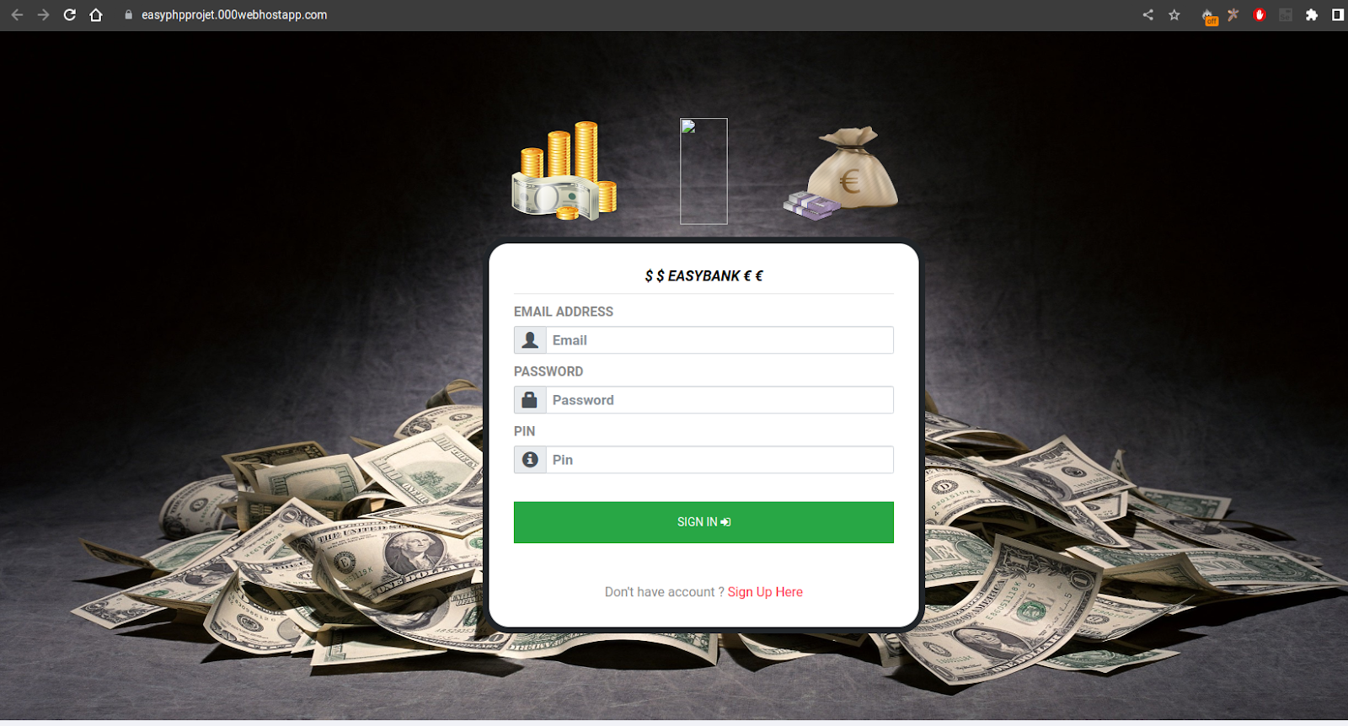

<https://easyphpprojet.000webhostapp.com/>

## 2.5 Docker Environnement

Requis:

Avoir installé le docker et le docker-compose.

Décompresser le fichier du projet.

Sur le terminal vous pouvez utiliser les commandes pour rouler l'application via docker.

[http://localhost:8000](http://localhost:8000/) - l'application web

[http://localhost:8081](http://localhost:8081/) - phpmyadmin

# Clone

$ git clone https://github.com/mariuo/finalProjectMatrix

# Démarrer docker-compose

$ docker-compose up -d

# Démarrer script mysql-docker.sh pour ajouter donne dedans la base de donnés.

$ ./mysql-docker.sh

# Command to down all containers

$ docker-compose down

# Command to down and remove all containers/images

$ docker-compose down --volumes --rmi all

# Chapitre 3

# Spécifications et exigences

## 3.1 Introduction

La spécification des exigences est une partie essentielle du processus de développement d’un produit. L’objectif est de créer un document, ou cahier de charges. Ce document contiendra toutes les exigences qui doivent être imposées à la conception et à la vérification du produit. Ces exigences doivent être claires, complètes et cohérentes.

L’identification des fonctionnalités permet de mieux explorer et de tester le produit à partir du cahier de charge.

L’identification des fonctionnalités et des exigences sont indispensables pour bien choisir les scénarios de test.

## 

## 

## 

## 

## 

## 

## 

## 

## 

## 

## 

## 

## 

## 

## 

## 

## 

## 

## 

## 

## 3.2 Use case diagram

fichier: Documentation/Diagram_UseCase_Easybank.pdf  
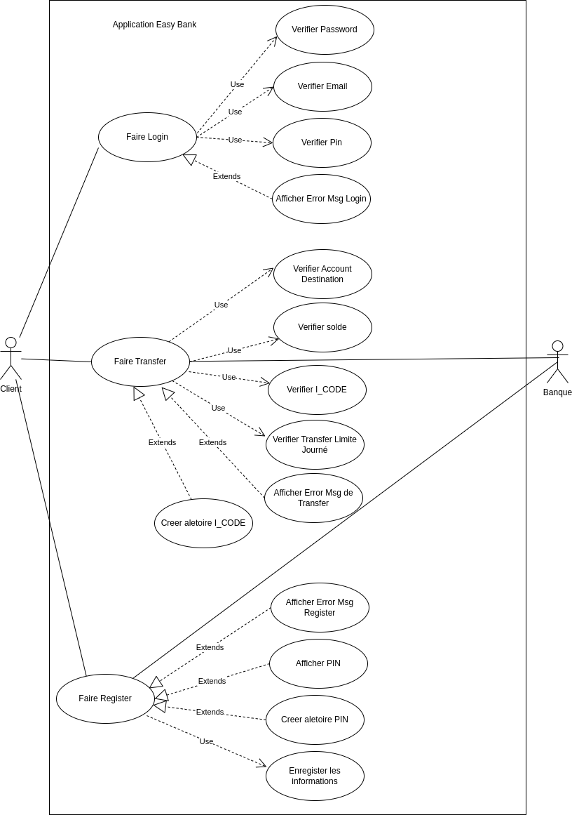

## 

## 3.3 Guide d’utilisateur

### 3.3.1 Login du Client

S'identifier avec des informations válides.

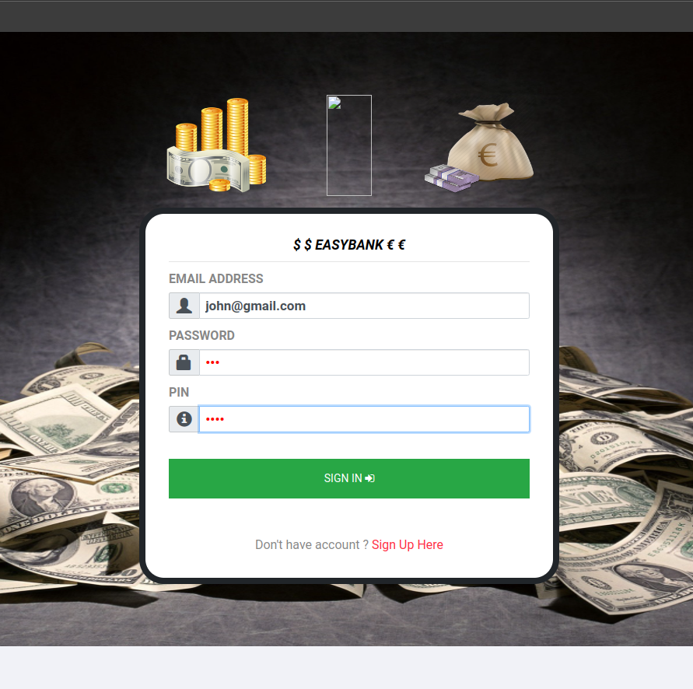



### 3.3.2 Transferences « Easy Bank” entre les clients

Faire une transaction via Transfers -> EasyBank

1 - Sur le menu à gauche, cliquez sur l’option “Transfers”, il affiche deux autres options, “Easy Bank” et “Anyone Bank”.

2 - Cliquez sur “Easy bank”.

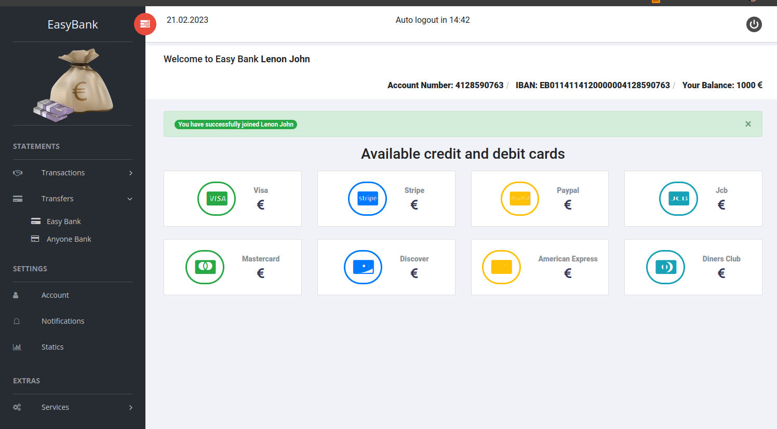

3 – L’application va afficher un CODE: “I_CODE”. Vous devrez guarder.

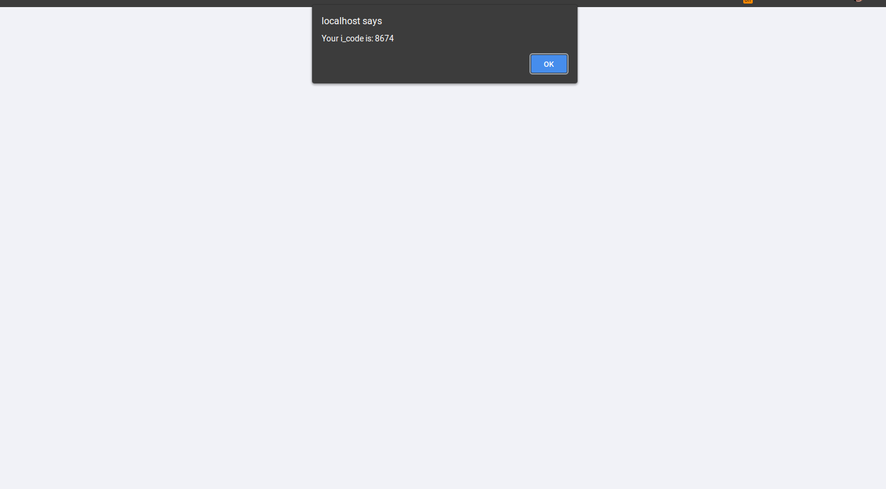

4 - Remplir les informations: “Recipient” “first and lastname”, “Acc Numb”, “Ammount”, “Transfer Reason” et “Transcode: ICODE”.

5 - Cliquer le bouton: “TRANSFER”.

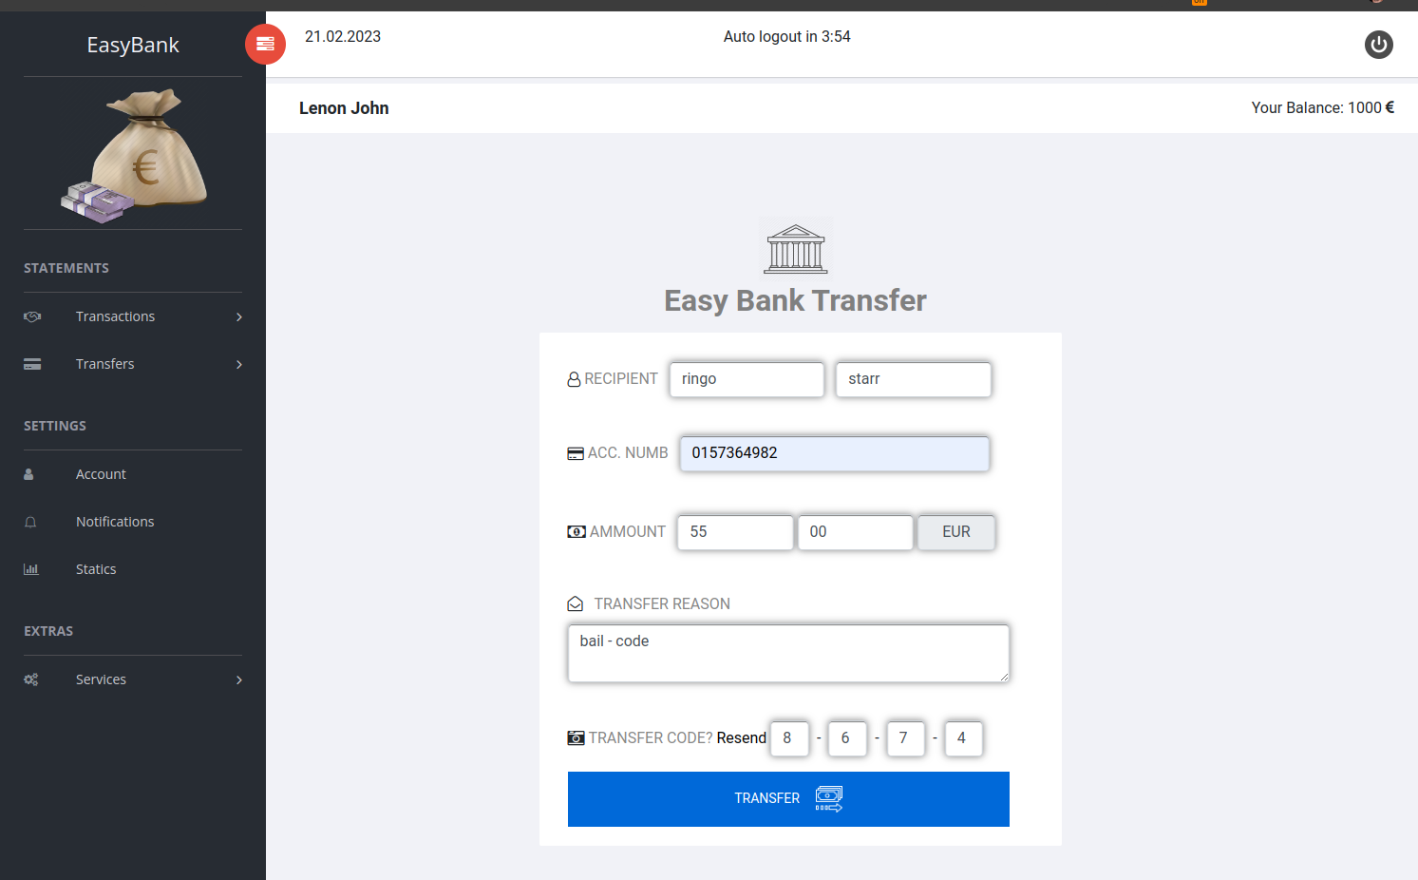

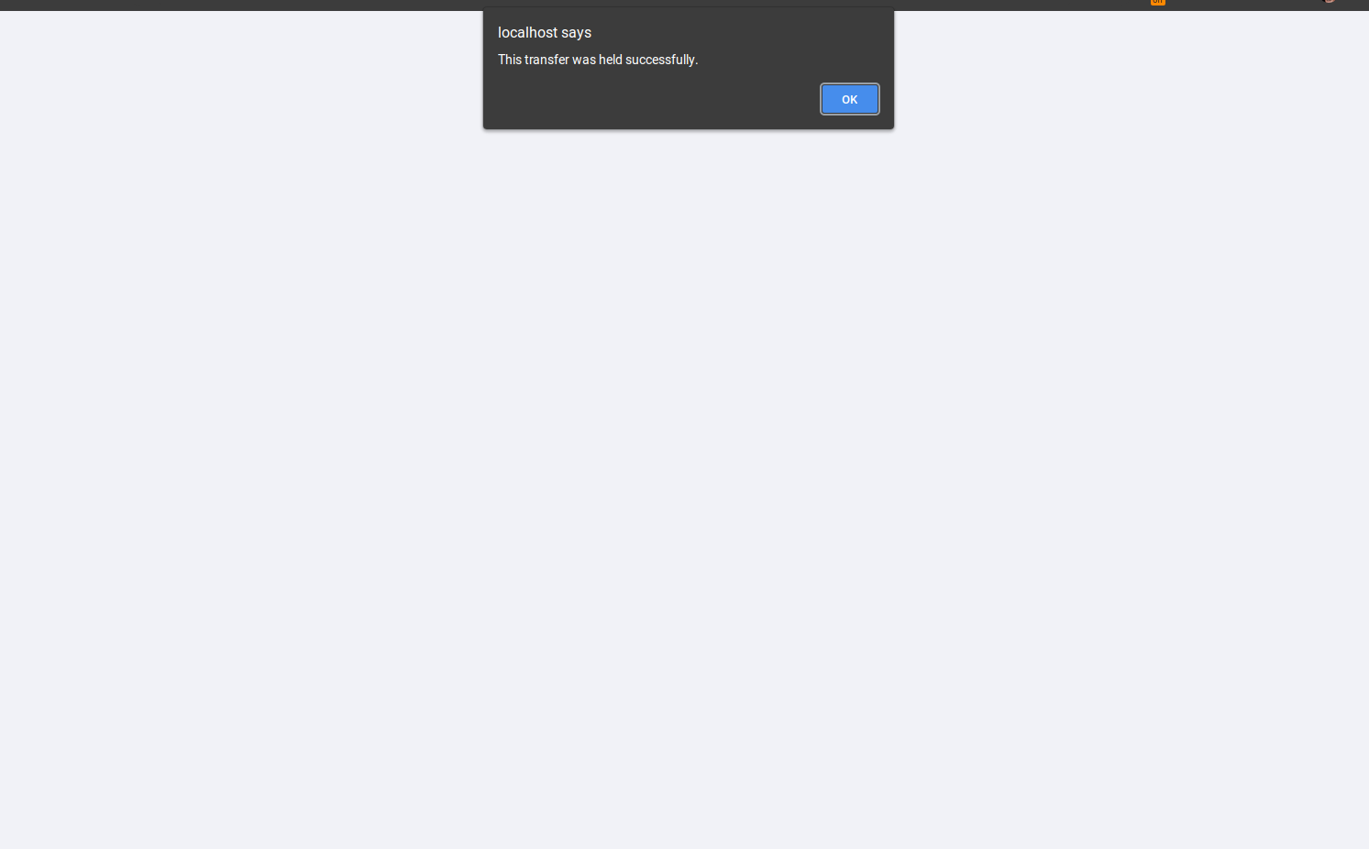

6 – Si toutes les informations sont correctes, un message de succès va être affiché.

7 - Cliquez sur le bouton “OK”, les informations seront effacées pour une nouvelle transaction.

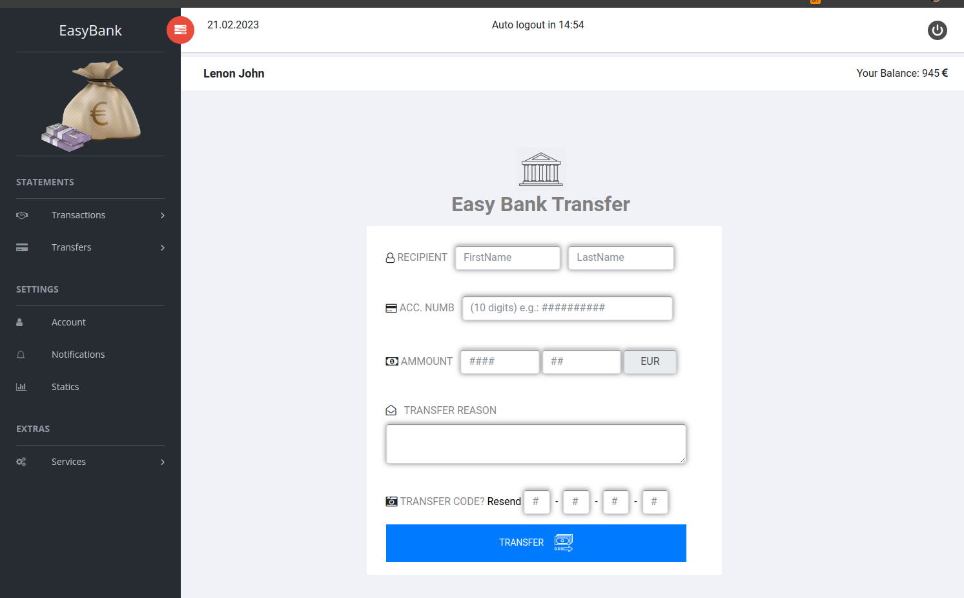

### 3.3.3 Enregistrement du Client

1 - Cliquez sur le lien “Sign Up Here”.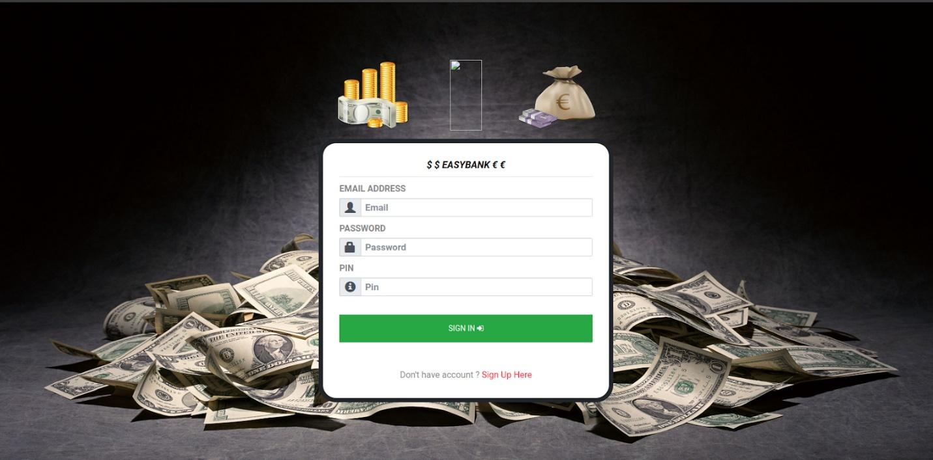

2 – Redirection à la page s’inscrire.

3 - Remplir les champs “EMAIL”, “PASSWORD”, “MOBILE NUMBER”.

4- Cliquez sur le bouton: “NEXT STEP”.

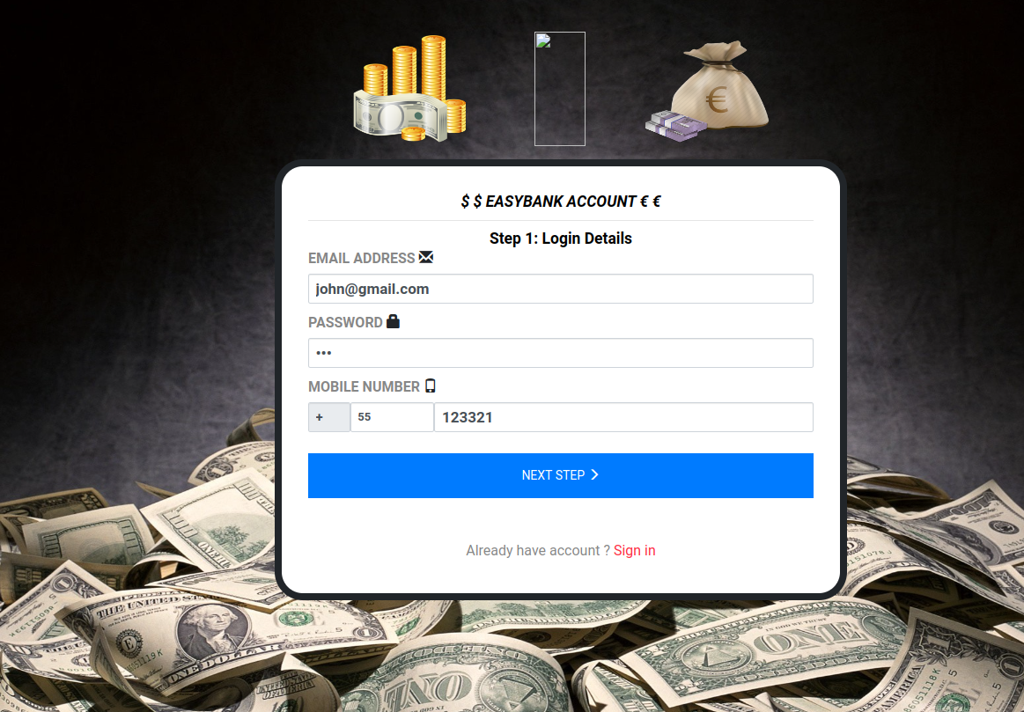

5 – Directioner sur la page “Step 2”.

6 – Remplir: “First & Last Name”, “Date of birth”, “Nationality”, “ID Document Number”,

“Residential Adress”, “Country You Pay Taxes”.

7 – Cliquez sur bouton: “Next Step”

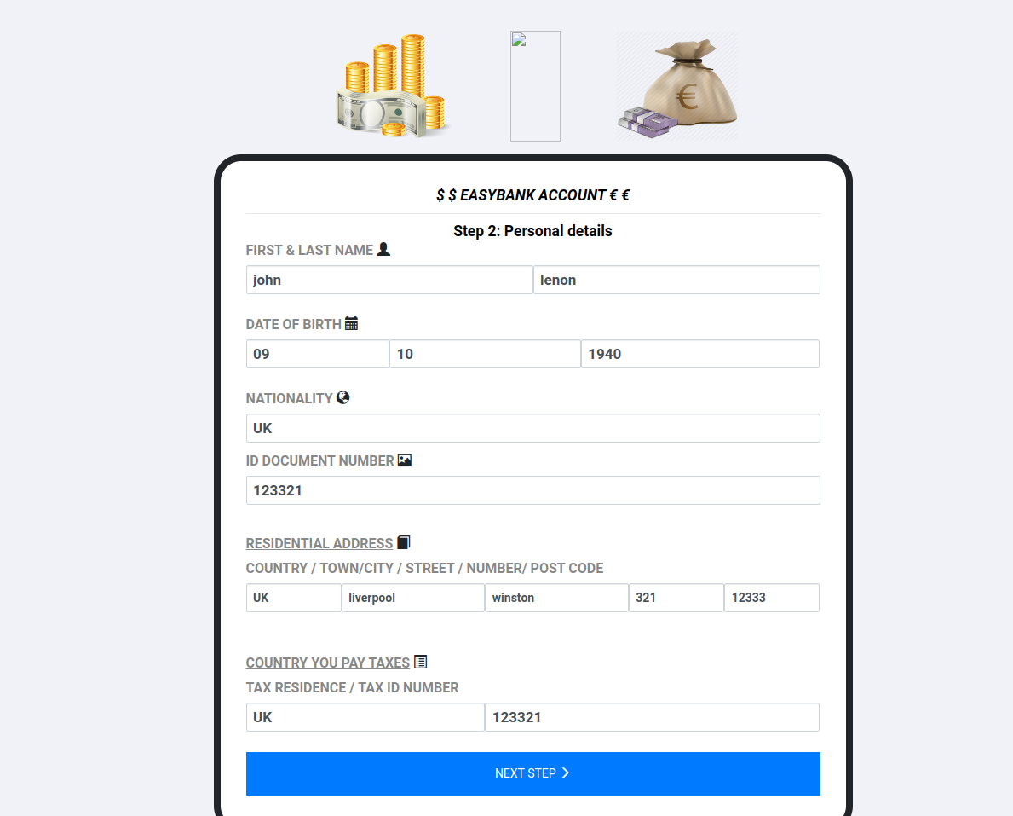

8 - Directioner sur la page “Step 3”.

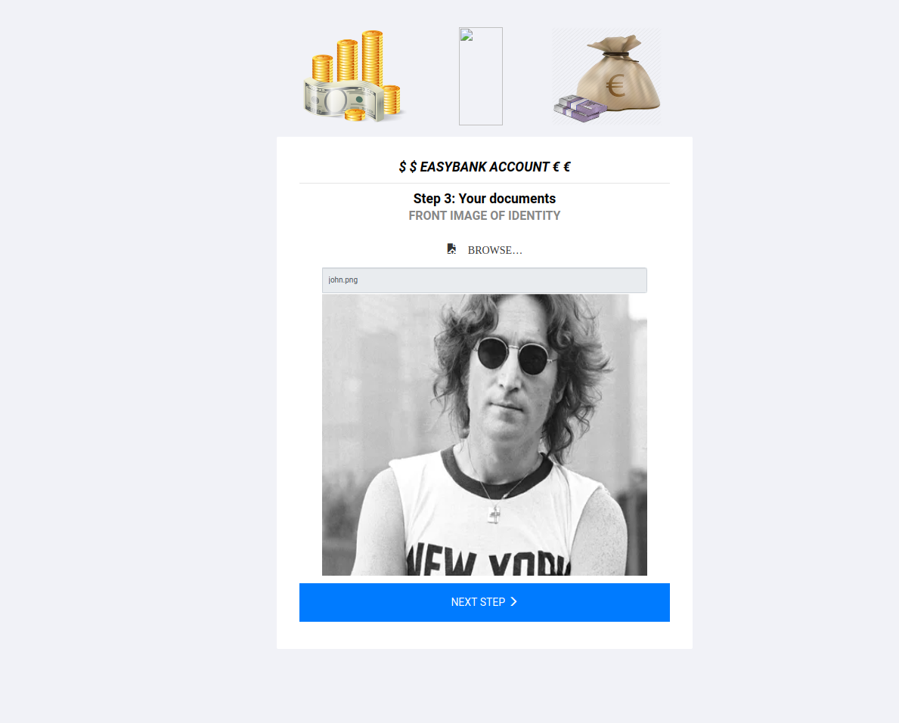

9 - Sélectionner le fichier de votre ordinateur pour la partie frontale de votre document.

10 - Cliquez sur le bouton “Next Step”.

11 - Directioner sur la page “Step 4”.

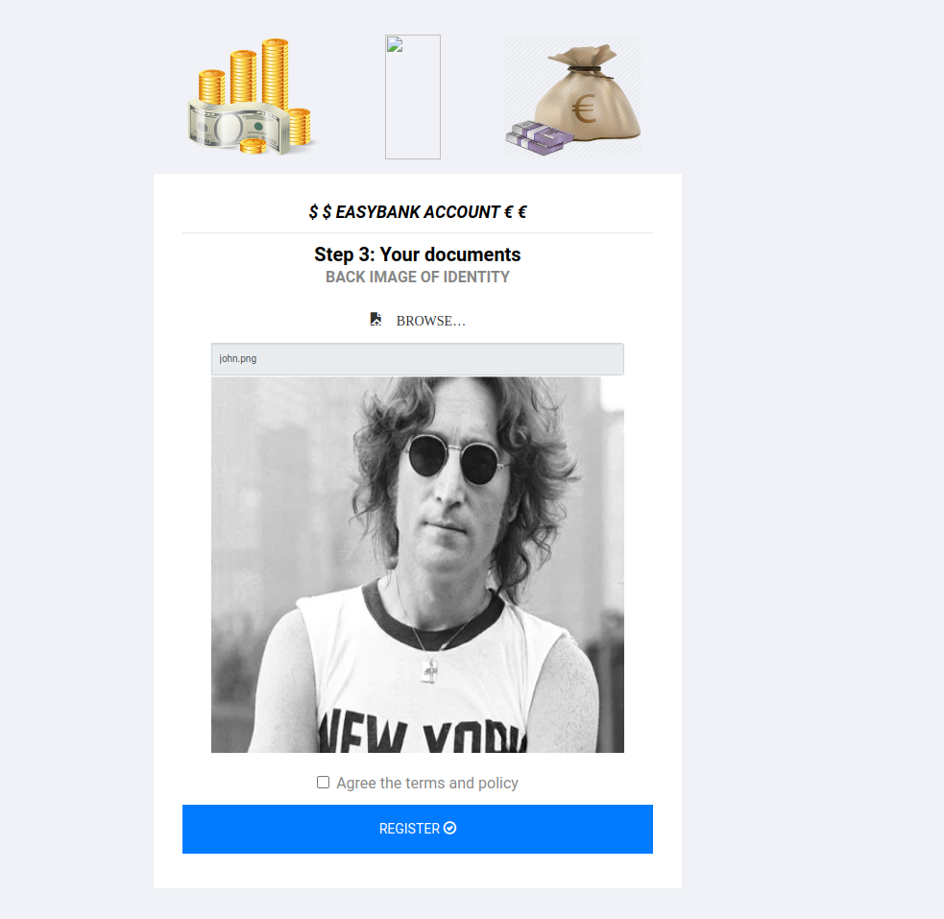

12 - Sélectionner le fichier de votre ordinateur pour la partie arrière de votre document.

13 – Cliquez sur la boite: “Agree the terms and policy”.

14 - Cliquez sur le bouton “Next Step”.

15 - Lorsque l’utilisateur a été enregistré avec succès, un message affiche sur l'écran avec le "PIN”. Vous devrez garder cette information, qui est créée pour le système, afin de l'utiliser pour s'identifier.

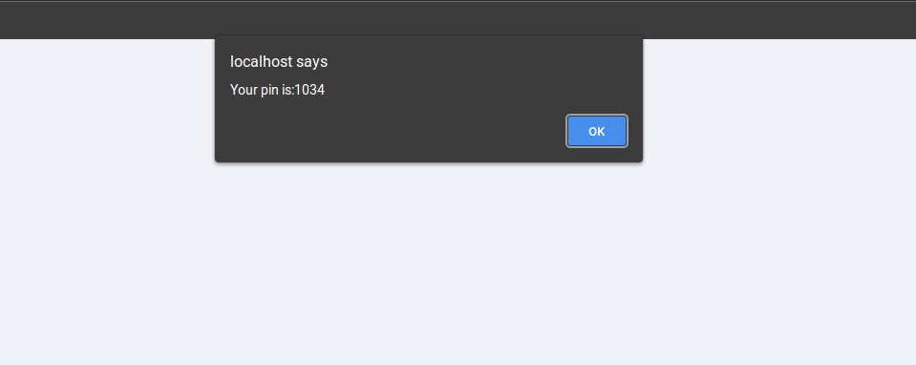

# Chapitre 4

# Cas de tests

Le test de logiciel manuel est une étape cruciale sur le cycle de développement de logiciels et sa qualité. Il permettent aux testeurs de vérifier le comportement du logiciel sous différentes conditions d'utilisation, pour qu’on puisse détecter et corriger les défauts et les erreurs qui pourraient causer des problèmes à l'utilisateur final.

Même avec des tests automatisés qui aident à accélérer le processus de test, les tests manuels sont toujours essentiels pour assurer la qualité et la fiabilité du logiciel. Ils sont particulièrement importants pour les logiciels qui ont des exigences complexes ou qui sont destinés à des utilisateurs ayant des besoins spécifiques, par exemple. Les testeurs peuvent apporter une perspective humaine, plus critique, et une expérience utilisateur réelle pour évaluer la convivialité du logiciel, son accessibilité, sa performance et sa pertinence pour les tâches spécifiques réalisées par les utilisateurs. Les tests non automatisés permettent également de vérifier la compatibilité du logiciel avec différents systèmes d'exploitation, configurations et versions de navigateurs, tandis que cela est essentiel pour assurer que le logiciel fonctionne correctement partout, selon son utilisation.

Quand on parle du test manuel les cas de tests le cas des test est l’outil clé. Ils fournissent des scénarios détaillés qui permettent de vérifier le bon fonctionnement des différentes fonctionnalités d'un logiciel. Ils sont un élément crucial de l'assurance qualité pour tout projet de développement de logiciel, car ils permettent de détecter les défauts et les erreurs qui pourraient causer des problèmes potentiels aux utilisateurs finaux. Il existe plusieurs types de cas de tests, comme par exemple les tests fonctionnels qui visent à vérifier que toutes les fonctionnalités du logiciel fonctionnent correctement selon les spécifications, ou encore les tests non fonctionnels qui permettent de tester les aspects comme la performance, la sécurité, la compatibilité et l'accessibilité. Planifier les scénarios de tests permet de valider que le logiciel répond aux besoins spécifiques des utilisateurs finaux. Ils aident également à améliorer la documentation du logiciel en identifiant les fonctionnalités qui sont mal comprises ou mal documentées. Les cas de tests peuvent également aider à réduire les coûts de maintenance et à améliorer la satisfaction de l'utilisateur final en identifiant les défauts avant la mise en production.

Donc, on peut souligner que les tests manuels aident à identifier des défauts qui pourraient avoir des conséquences graves sur les utilisateurs finaux dans le futur. Ils sont souvent utilisés pour vérifie des fonctionnalités critiques, comme par exemple pour les transactions financières ou les échanges de données sensibles. Ces tests peuvent également aider à détecter les vulnérabilités de sécurité et les échecs de sécurité qui pourraient compromettre la confidentialité et l'intégrité des données de l'utilisateur. Pourtant, les tests manuels sont essentiels pour assurer la qualité, la fiabilité et la sécurité des logiciels avant leur mise en production.

Dans le cadre du projet EasyBank, l'équipe a travaillé sur le bon fonctionnement de l'application et a développé des scénarios de tests pour garantir la qualité et la fiabilité de l'application. Les cas de tests ont été utilisés pour vérifier le bon fonctionnement de la page de connexion, du processus d'inscription et des opérations de transfert avec EasyBank et d'autres banques en utilisant le code IBAN.

Pour créer les cas de tests, l'équipe a effectué une session de brainstorming pour évaluer les conditions d'utilisation possibles et les erreurs potentielles qui pourraient survenir. Ils ont également envisagé tous les messages possibles qui pourraient être affichés en cas d'échec sur la page de connexion. De même, pour les cas de tests de la fonction de transfert, plusieurs conditions possibles ont été vérifiées, en s'assurant que les tests couvrent une variété de scénarios, comme si un véritable utilisateur d'une application bancaire effectuait une transaction.

L'utilisation de cas de tests a permis à l'équipe de détecter les défauts et les erreurs potentiels, et de les corriger avant la version finale, c'est-à-dire la mise en production. Si c’était une application réelle, cela pourrait réduire les coûts de maintenance et améliorer la satisfaction de l'utilisateur final en garantissant que l'application fonctionne correctement selon les spécifications et les besoins des utilisateurs. Finalement, l'utilisation de cas de tests est un élément crucial de l'assurance qualité pour tout projet de développement de logiciel, permettant de garantir la qualité et la fiabilité des logiciels.

## 4.1 Fonction du login

Les tests exécutés pour vérifier la fonctionnalité du login sont une partie cruciale de l'assurance qualité pour une application bancaire. L'équipe a utilisé Google Drive pour concevoir et enregistrer les résultats de ces tests afin de garantir que toutes les erreurs potentielles étaient couvertes dans l'application. L'objectif était de s'assurer que l'utilisateur pouvait savoir la raison de l'échec en cas d'erreur.

En outre, l'équipe a également vérifié si la connexion et la déconnexion fonctionnaient correctement sans erreur. Ces tests ont permis de s'assurer que toutes les fonctionnalités de la page de connexion étaient testées et fonctionnaient correctement selon les spécifications et les besoins des utilisateurs.

fichier: documents/CasDeTest_Rapports_Easybank.xlsx

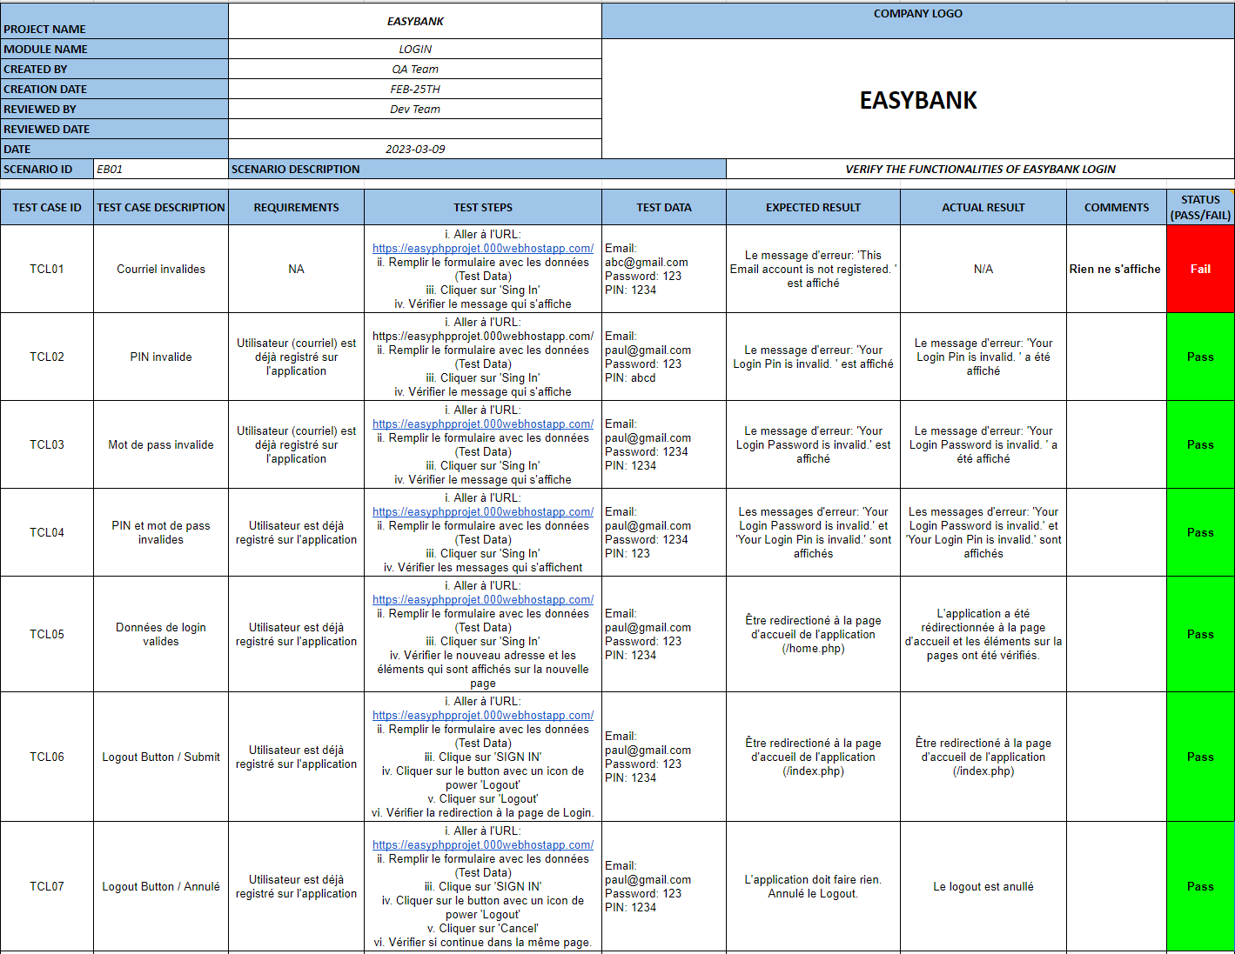

## 4.2 Fonction Transfers: Easy Bank

La partie de transfert dans une application bancaire est l'une des fonctionnalités les plus critiques et il est donc essentiel de s'assurer que les cas de tests appropriés sont développés et exécutés pour garantir sa fiabilité et sa sécurité.

Dans ce projet, l'équipe de test a utilisé des cas de tests pour vérifier le bon fonctionnement de la fonction de transfert de l'application EasyBank, ainsi que pour les transferts vers d'autres banques en utilisant le code IBAN. Les tests ont également été effectués pour s'assurer que les transferts étaient effectués en correctement, dans les limites disponibles, san solde et que toutes les informations étaient correctement enregistrées dans le système.

fichier: documents/CasDeTest_Rapports_Easybank.xlsx

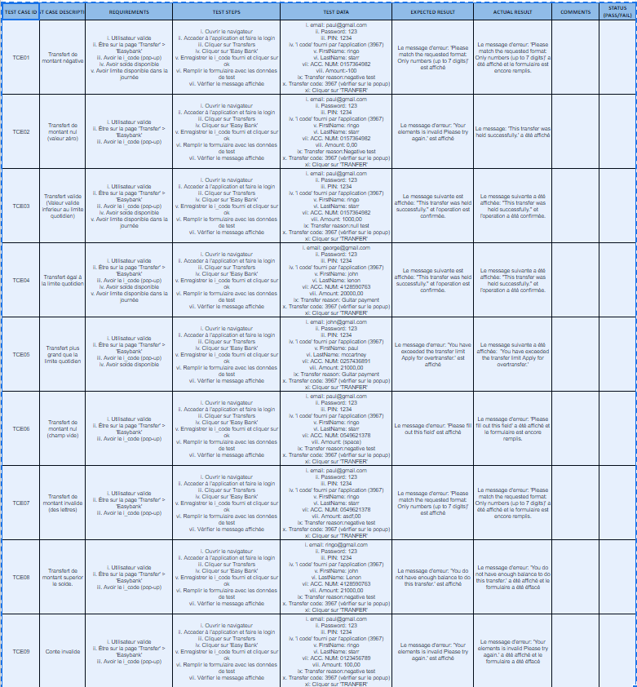

## 4.3 Régression: Suite de Test

Les suites de tests sont donc un outil puissant pour assurer la qualité d'une application, en permettant aux développeurs et aux testeurs de s'assurer que toutes les fonctionnalités sont correctement testées avant leur version finale, cela veut dire la mise en production. Cependant, il est important de noter que les suites de tests ne doivent pas être statiques et doivent être régulièrement mis à jour pour tenir compte des nouvelles fonctionnalités et des changements dans l'application.

Un autre type de tests qui est important à considérer sont les tests de régression. Ces tests sont conçus pour vérifier que les changements ou les mises à jour apportées à l'application n'ont pas affecté les fonctionnalités existantes. Les tests de régression peuvent être effectués manuellement ou automatiquement, et ils sont essentiels pour s'assurer que les modifications apportées à l'application ne causent pas d'effets indésirables sur les fonctionnalités existantes.

En plus, l'utilisation de cas de tests avec des données valides et invalides est également importante dans le processus de test de régression. Les tests positifs, qui utilisent des données valides, vérifient que les fonctionnalités fonctionnent comme prévu lorsqu'elles sont utilisées dans des conditions normales. Les tests négatifs, qui utilisent des données invalides, permettent de vérifier que l'application peut gérer les erreurs et les situations exceptionnelles de manière appropriée. Les tests de régression peuvent également inclure des tests de stress pour évaluer la capacité de l'application à gérer des charges de travail importantes.

Dans le cadre d'un projet d'application bancaire, les suites de tests, avec des tests positif et negative, et les tests de régression sont particulièrement importants. Les clients font confiance à leur banque pour gérer leur argent de manière sûre et fiable, il est donc essentiel que l'application bancaire soit exempte d'erreurs et fonctionne correctement à tout moment. Les suites de tests peuvent aider à assurer que les fonctionnalités plus importantes, y compris celles liées à la sécurité et à la gestion des données, sont correctement testées avant leur mise en production. Les tests de régression, quant à eux, peuvent aider à prévenir les erreurs ou les dysfonctionnements qui pourraient survenir après des mises à jour ou des changements dans l'application. Alors, l'utilisation de suites de tests et de tests de régression peut contribuer de manière significative à la qualité et à la fiabilité de l'application bancaire, tout en renforçant la confiance des clients dans la banque.

### 4.3.1 Régression: Suite de Test Login.

Pour le Login, on a choisir les cas de tests TCL03 e TCL05 dans la suite de test, sur le fichier: testngLoginRegression.xml, ou on a le test positive (TCL05) et le negative (TCL03), parce que sont des tests de sécurité, selon la capture d'écran en bas.

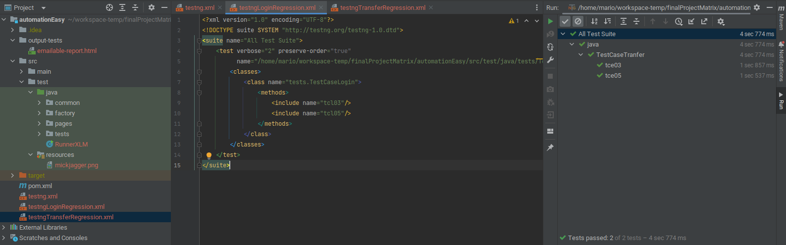

### 4.3.2 Régression: Suite de Test de Transfert "Easy Bank".

Pour la partie de transfert, on a choisir les cas de tests TCE03, TCE08 e TCE05 dans la suite de test, sur le fichier: testngTransferRegression.xml, ou on a le test positive (TCE03) et le negative (TCE05) et (TCE08), parce que sont des tests de sécurité, selon la capture d'écran en bas.

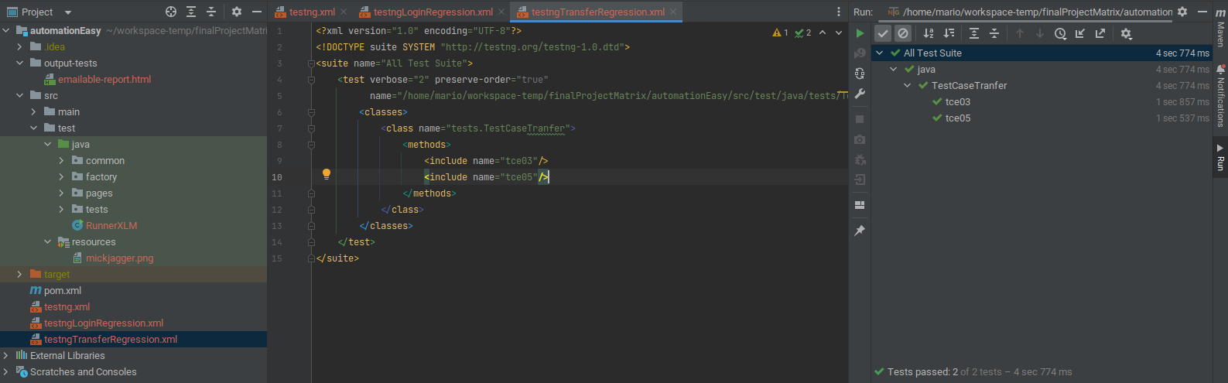

# Chapitre 5

# Code source du projet automatisé.

## 5.1 Java – Selenium – Maven – TestNG.

Lien : <https://github.com/mariuo/finalProjectMatrix>

Projet automatisé dans le directoire: **automationEasy**

Website après les modifications dans le directoire : **site**

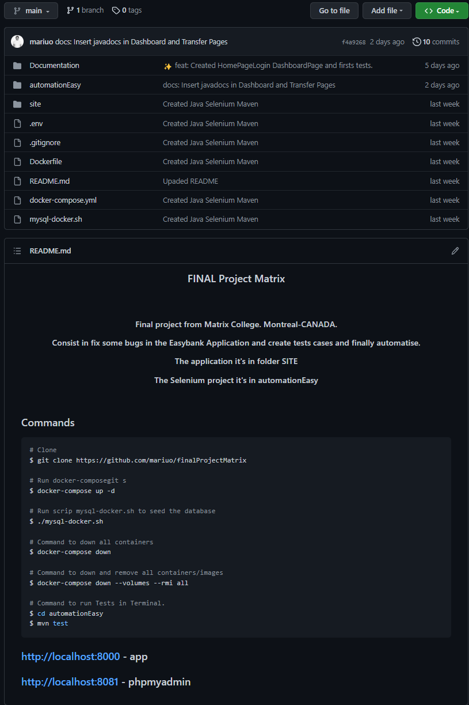

## 5.2 Importer le projet dans votre IDE préféré.

Requis: Java 11+, Maven, Chrome.

1 - Ouvrir l'IDE, dans notre cas, ici nous avons **Intellij**.

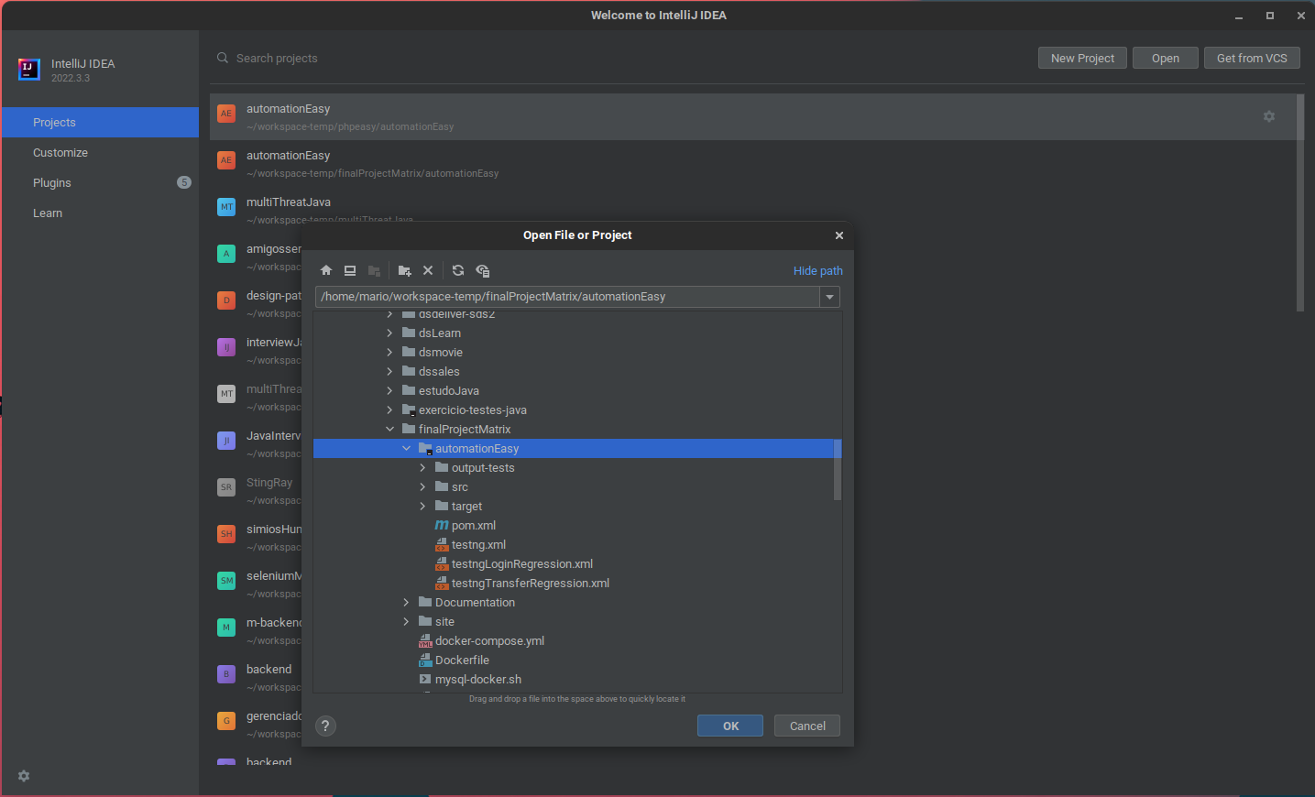

2- Sélectionnez le directoire "**automationEasy**" et l'importez.

3 - Projet a été importé.

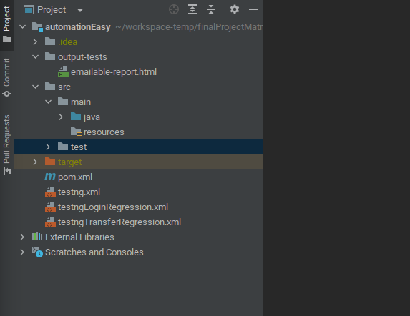

4 - Vous devez mettre à jour les dépendances du maven.

5 - Cliquez sur le fichier pom.xml avec le bouton droit du souri. Allez sur l'option "**MAVEN**" et cliquez sur "**RELOAD PROJECT**".

6 - Pour rouler tous les tests, cliquez sur le fichier testng.xml et "RUN ../testng.xml".

## 5.3 Structure du POM. (Page Object Model).

|  | **Directoires**:  **src/test/java/**  **common** : Groupé tous les outils.  **factory** : Classes et Factory's pour la créations des objets.  **pages**: Groupé tous les classes du type page, avec selenium methods.  **tests** : Tous les tests cases, avec le testNG.  **tests/undo** : Tests supplémentaires, pour annuler les transferences.  **resources** : fichier utilisé pour être disponible.  **Fichiers**:  **pom.xml** : utilisé pour le Maven.  **testng.xml** : Tous les tests.  **testngLoginRegression.xml** : Seulement les tests de régression de Login.  **testngTransferRegression.xml** : Seulement les tests de régression de Transfer.  **output-tests/emailable-report.html** : Fichier du type html avec tous les tests. |
| --- | --- |

# Chapitre 6

# Les rapports

La génération d'un rapport de test est importante pour plusieurs raisons. Le rapport de test fournit une évaluation de la qualité du logiciel testé. Il peut identifier les bugs, les erreurs, les problèmes de compatibilité qui peuvent affecter la qualité globale du logiciel.

Un rapport de test peut également aider les développeurs à améliorer la qualité du logiciel. Les résultats des tests peuvent aider les développeurs à comprendre les problèmes potentiels et à apporter des modifications pour améliorer la qualité et les performances du logiciel.

Dans notre cas, nous pouvons visualiser et faire face à l'importance des rapports de test, et aussi à travers eux créer une communication entre l'équipe de testeurs et les développeurs pour essayer de corriger les bugs.

fichier: CasDeTest_Rapports_Easybank.xlsx

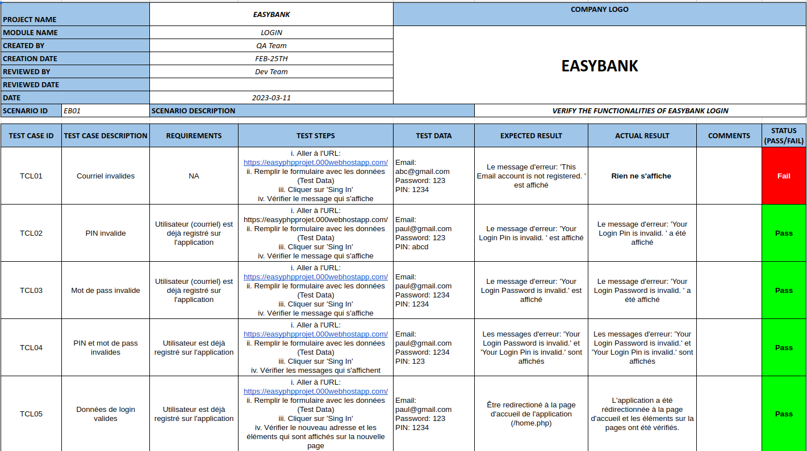

## 6.1 Rapport d’incident

Un rapport d'incident est un document qui décrit les détails d'un incident ou d'un problème survenu avec un système ou un logiciel. Il peut être utilisé pour enregistrer les détails de l'incident, y compris la date, l'heure, la description de l'incident, les circonstances de l'incident, les impacts sur le système ou l'utilisateur, les étapes pour reproduire l'incident et les mesures prises pour résoudre l'incident.

fichier: Documentation/CasDeTest_Rapports_Easybank.xlsx

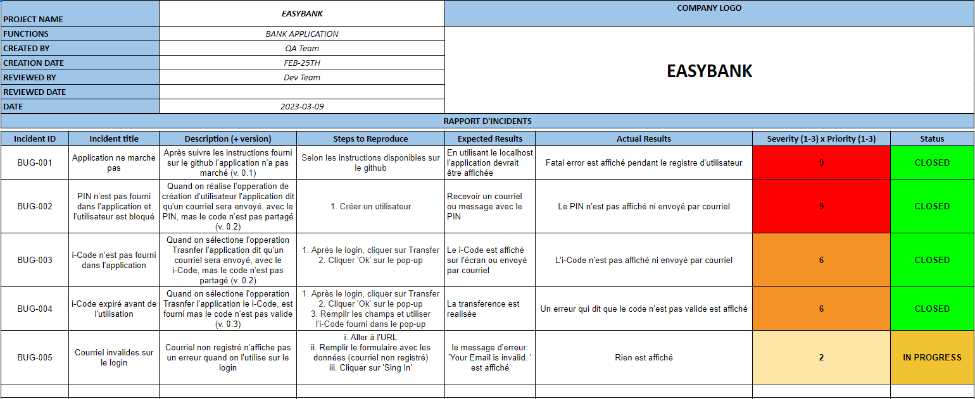

## 6.2 Après le rapport d'incident

### 6.2.1 Correction du code pour l'équipe de développeurs.

**BUG005** - Correction. ligne 295 à 301.

fichier: site/index.php

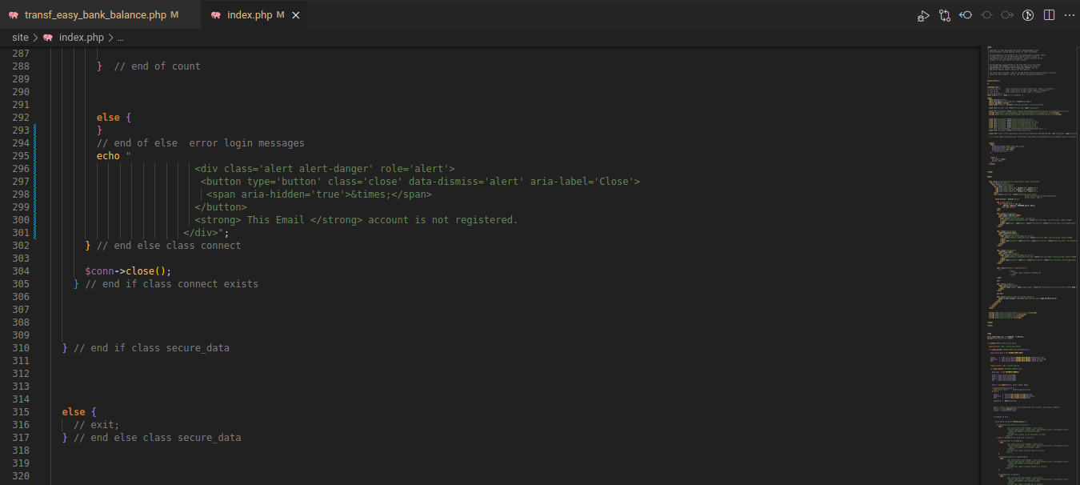

**BUG006** - Correction. ligne 79 à 87.

fichier: site/transf_easy_bank_balance.php

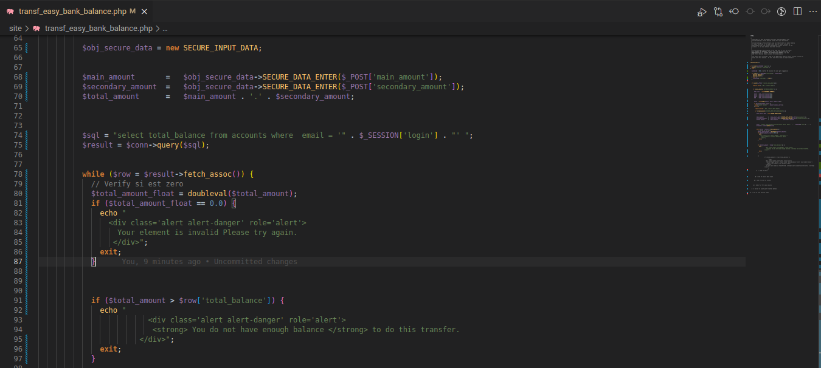

### 6.2.2 Test cases à jour

TCL01 Maintenant **PASSE**.

fichier: Documentation/CasDeTest_Rapports_Easybank.xlsx

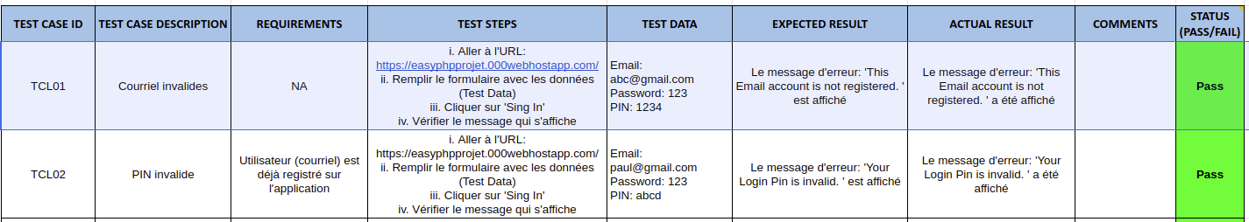

TCE02 Maintenant **PASSE**.

Documentation/CasDeTest_Rapports_Easybank.xlsx

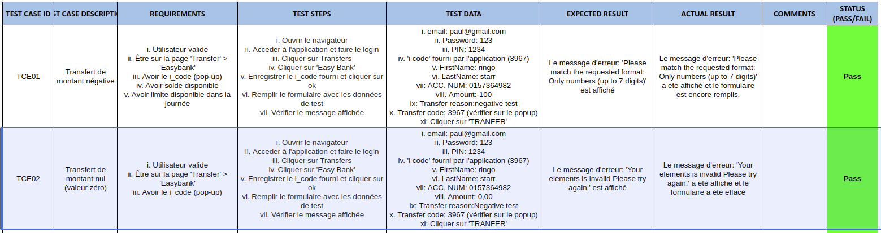

### 6.2.3 Rapport d'incident à jour

fichier: Documentation/CasDeTest_Rapports_Easybank.xlsx

## 

## 

## 

## 6.3 Rapport des tests automatiques

Les rapports TestNG sont les rapports HTML par défaut qui sont générés une fois que les cas de test sont exécutés à l'aide de TestNG. Ces rapports vous aident à identifier les informations sur les scénarios de test et l'état d'un projet.

La génération de rapports est très importante lorsque vous effectuez les tests d'automatisation ainsi que pour les tests manuels.

En regardant le résultat, vous pouvez facilement identifier le nombre de cas de test réussis, échoués et ignorés. En consultant le rapport, vous saurez quel est l'état d'avancement du projet.

fichier: automationEasy/output-tests/emailable-report.html

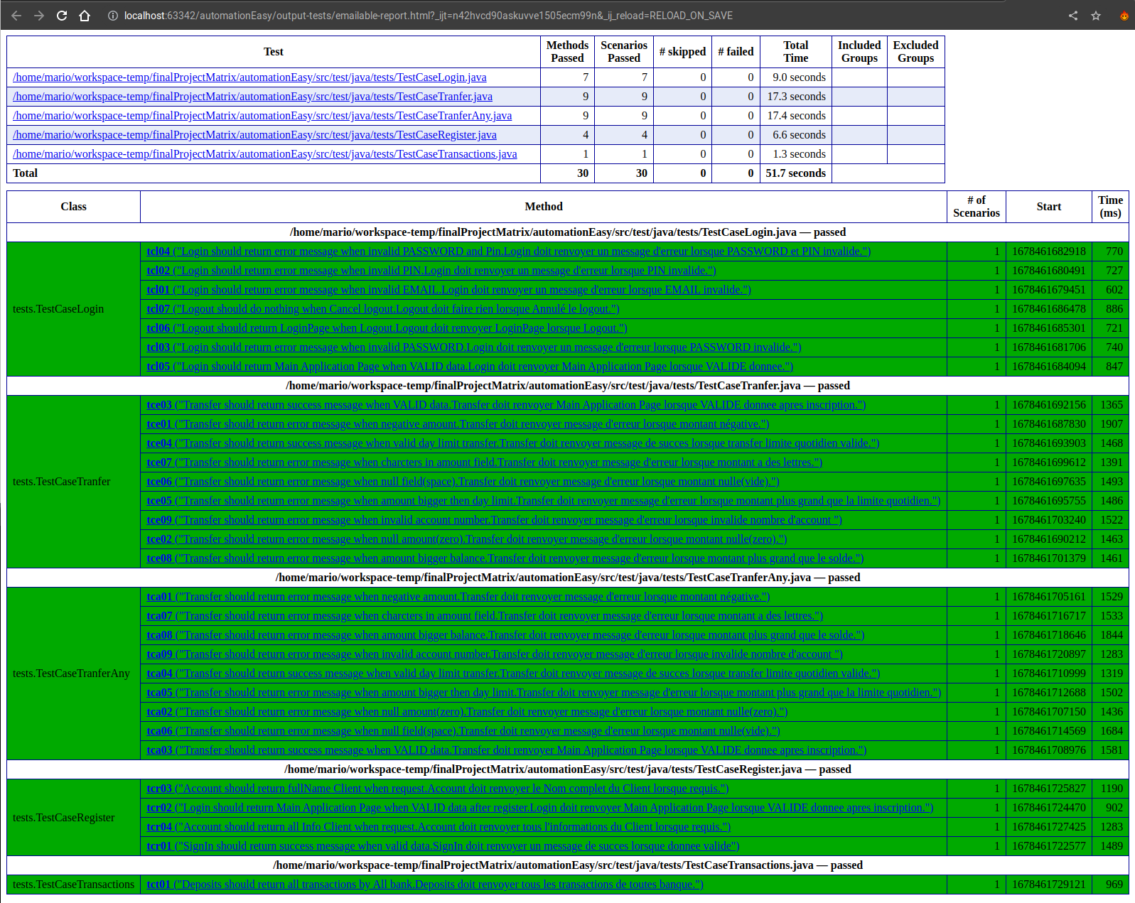

# Conclusion

En conclusion, le développement et le test d'une application est un processus complexe qui nécessite une planification minutieuse et une exécution méthodique. Les tests de logiciels sont une étape essentielle dans ce processus car ils garantissent que l'application est fiable, performante et répond aux attentes de l'utilisateur final. Les tests de logiciels comprennent plusieurs activités, telles que la planification des tests, la conception des tests, l'exécution des tests et l'analyse des résultats des tests, qui doivent être effectuées avec soin et diligence pour garantir la qualité et la fiabilité de l'application.

L'utilisation de GitHub a été un atout majeur pour le succès de ce projet. La plateforme a permis à l'équipe de travailler ensemble, de partager les fichiers et d'effectuer des modifications en temps réel. En outre, cela a permis d'organiser le code source du projet de manière claire et structurée, pendant l'amélioration du code PHP et SQL qui a été cruciale pour assurer le bon fonctionnement de l'application bancaire EasyBank. Les modifications apportées ont permis d'optimiser la performance de l'application et de réduire les erreurs qui y avait.

La planification du cycle de vie du projet, en commençant par le développement de logiciel jusqu'à l'exécution des tests, a permis de s'assurer que toutes les étapes du projet étaient prises en compte. Cela a permis d'identifier les risques potentiels et de mettre en place des stratégies pour les éviter. De plus, cela a permis de s'assurer que les délais étaient respectés et que l'application était livrée dans les délais impartis.

En plus, l'hébergement d'une application est une autre étape importante dans le cycle de vie d'un logiciel. L'hébergement de l'application permet aux utilisateurs d'accéder à l'application à partir de n'importe quel endroit et de n'importe quel appareil, et il est donc crucial de choisir le bon service d'hébergement pour garantir la sécurité, la disponibilité et les performances de l'application.

Dans le cadre de ce projet, l'équipe a pu développer ses compétences en matière de travail d'équipe. Les membres ont travaillé en étroite collaboration pour évaluer les différentes fonctionnalités de l'application EasyBank, développer des plans de test et exécuter des tests manuels et automatisés. En utilisant des outils tels que Selenium et TestNG en Java, l'équipe a pu évaluer la qualité et la fiabilité de l'application, en identifiant les éventuels bugs et les erreurs.

En pratiquant à utiliser ces outils de test, l'équipe a pu acquérir une connaissance plus approfondie du domaine des tests de logiciels. Cette expérience leur sera précieuse à l'avenir, que ce soit pour améliorer la qualité des logiciels développés dans le cadre de futurs projets ou pour poursuivre leur carrière dans le domaine du développement ou test de logiciel. En somme, ce projet a permis à l'équipe d'acquérir des compétences techniques importantes tout en renforçant leur esprit d'équipe.

Pour conclure, le développement d'une application est un processus qui implique plusieurs étapes, de la planification à la mise en service, en passant par les tests de logiciels et l'hébergement. Chacune de ces étapes ont été importantes pour garantir la qualité, la fiabilité et la sécurité de l'application. En suivant ce processus de manière méthodique et rigoureuse, les développeurs peuvent créer des applications qui répondent aux besoins de l'utilisateur final et offrent une expérience utilisateur de haute qualité.

Après avoir travaillé sur ce projet, nous recommandons fortement l'utilisation de Cypress comme framework de test automatisé pour des projets futurs. Comparé à Selenium, Cypress offre une expérience de test plus agréable et plus facile à utiliser pour les développeurs et les testeurs. Avec son architecture moderne, Cypress s'exécute directement dans le navigateur, ce qui permet une exécution de test plus rapide et plus fiable.

De plus, Cypress utilise le concept de "BrowserStack", qui permet de tester sur différents navigateurs et systèmes d'exploitation. Ceci est particulièrement important car les utilisateurs peuvent accéder à l'application à partir de différents appareils et navigateurs. Avec BrowserStack, nous pouvons facilement tester l'application sur plusieurs configurations de navigateurs et éviter les problèmes d'incompatibilité.

Nous recommandons également de mettre en place un processus d'amélioration continue pour l'application. Cela implique d'avoir une équipe dédiée à l'optimisation de l'application en permanence, en se concentrant sur l'ajout de nouvelles fonctionnalités, l'amélioration de la qualité et la correction de bugs. En utilisant des outils de surveillance tels que New Relic, l'équipe peut surveiller les performances de l'application en temps réel et s'assurer que les utilisateurs ont une expérience optimale.

Enfin, nous recommandons de créer une suite de tests de bout en bout, qui s'exécute sur l'ensemble de l'application. Cela garantira que toutes les fonctionnalités de l'application sont testées et que les modifications apportées à une partie de l'application n'affectent pas les autres parties. Avec Cypress, cela peut être réalisé en créant des scénarios de test qui simulent l'utilisation de l'application par un utilisateur réel.

En somme, nous recommandons l'utilisation de Cypress et BrowserStack pour les tests automatisés, la mise en place d'un processus d'amélioration continue et la création d'une suite de tests de bout en bout pour garantir la qualité et la fiabilité de l'application.

# Références

<https://www.youtube.com/watch?v=floBxhqMB40&t=622s&ab_channel=qavbox>

<https://www.youtube.com/watch?v=qGzlh514GRU&t=530s&ab_channel=ShaktiRathod>

<https://www.youtube.com/watch?v=p_cRRN_R4MQ&t=9342s&ab_channel=askomdch>

<https://www.youtube.com/watch?v=3uktjWgKrtI&t=1240s&ab_channel=NaveenAutomationLabs>

<https://www.selenium.dev/>

<https://mvnrepository.com/>

<https://github.com/bonigarcia/webdrivermanager>

<https://www.jetbrains.com/idea/>

<https://www.docker.com/>

<https://docs.docker.com/compose/>

<https://docs.docker.com/compose/gettingstarted/>

<https://www.php.net/manual/en/book.apache.php>

<https://code.visualstudio.com/>

<https://www.phpmyadmin.net/>

<https://www.mysql.com/>

<https://ubuntu.com/>

<https://www.taniarascia.com/how-to-create-and-use-bash-scripts/>

<https://github.com/>

<https://git-scm.com/downloads/>

<https://www.java.com/download/ie_manual.jsp>

<https://maven.apache.org/download.cgi>

<https://testng.org/doc/download.html>

<https://www.eclipse.org/downloads/>

<https://www.browserstack.com/guide/page-object-model-in-selenium#:~:text=Page%20Object%20Model%2C%20also%20known,application%20as%20a%20class%20file>

<https://www.selenium.dev/documentation/test_practices/encouraged/page_object_models/>

<https://stackoverflow.com/>

<https://java-design-patterns.com/patterns/factory/>

Selenium - https://www.selenium.dev/

Cypress - https://www.cypress.io/

Mocha - https://mochajs.org/

Chai - https://www.chaijs.com/

BrowserStack - https://www.browserstack.com/

"Introduction to Test Automation with Selenium and JavaScript" - W3Schools - https://www.w3schools.com/js/js_whereto.asp

"Using Cypress for End-to-End Testing" - Cypress - https://docs.cypress.io/guides/overview/why-cypress.html

"Introduction to Mocha" - Mocha - https://mochajs.org/#getting-started

"Introduction to Chai" - Chai - https://www.chaijs.com/guide/

"BrowserStack Cypress Integration" - BrowserStack - https://www.browserstack.com/docs/automate/cypress

"Test Automation: A Complete Guide" - Guru99 - https://www.guru99.com/test-automation-complete-guide.html

"Software Testing Methodologies" - Guru99 - https://www.guru99.com/testing-methodologies.html

"Continuous Integration, Delivery and Deployment Explained" - Atlassian - https://www.atlassian.com/continuous-delivery/principles/continuous-integration-vs-delivery-vs-deployment

"The Importance of Automated Testing in Software Development" - DZone - https://dzone.com/articles/importance-of-automated-testing-in-software-develop